LIGJ

Nr.9239, datë 10.6. 2004

PËR NJË SHTESË NË LIGJIN NR.8894, DATË 14.5.2002 “PËR AGJENCINË

E TRAJTIMIT TË KREDIVE”, I NDRYSHUAR

Në mbështetje të neneve 78 dhe 83 pika 1 të Kushtetutës, me propozimin e Këshillit të Ministrave,

KUVENDI
I REPUBLIKËS SË SHQIPËRISË

VENDOSI:

Në ligjin nr.8894, datë 14.5.2002 "Për Agjencinë e Trajtimit të Kredive”, i ndryshuar, bëhet shtesa si më poshtë:

Neni 1

Pas nenit 22 shtohet neni 22/1 me këtë përmbajtje:

“Neni 22/1

1. Detyrimet e ndërmarrjeve shtetërore të privatizuara dhe të dhëna me koncesion, sipas akteve ligjore dhe nënligjore në fuqi, si dhe detyrimet e ish-ndërmarrjeve shtetërore, që nuk ekzistojnë dhe pa dokumentacion, që përcaktohen në aneksin 1 bashkëlidhur këtij ligji, fshihen nga bilanci i Agjencisë së Trajtimit të Kredive.
2. Detyrimet e mësipërme me vlerë të përgjithshme 6 063 088 mijë lekë kalojnë në pakësim të detyrimeve të Agjencisë së Trajtimit të Kredive ndaj Ministrisë së Financave”.

Neni 2

Ky ligj hyn në fuqi 15 ditë pas botimit në Fletoren Zyrtare.

Shpallur me dekretin nr.4265, datë 8.7.2004 të Presidentit të Republikës së Shqipërisë, Alfred Moisiu

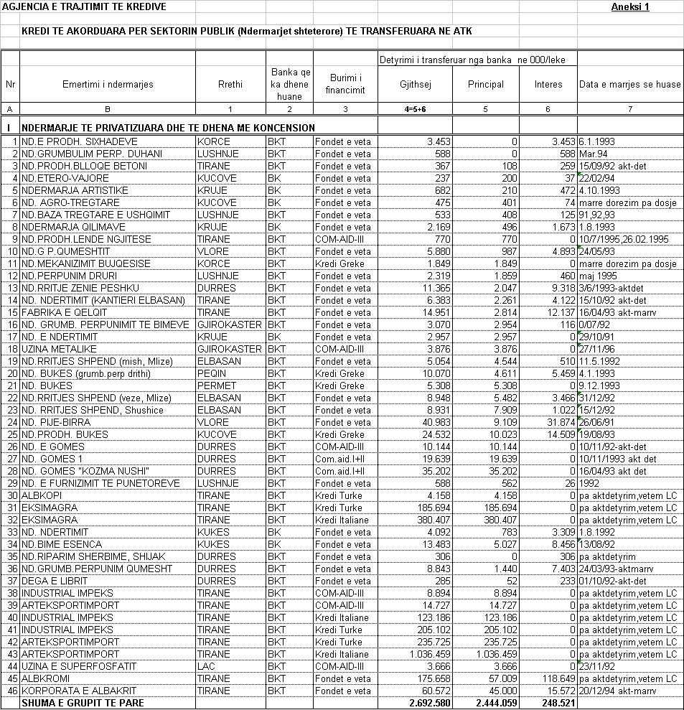

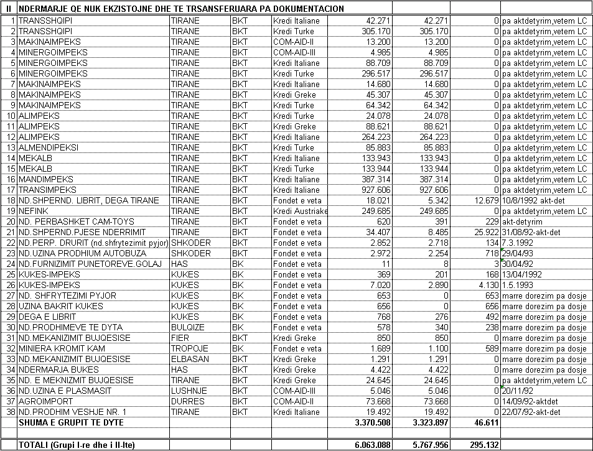

LIGJ

Nr.9240, datë 10.6.2004

PËR NJË NDRYSHIM NË LIGJIN NR.8701, DATË 1.12.2000 “PËR LOJËRAT E FATIT, KAZINOTË DHE HIPODROMET”

Në mbështetje të neneve 78, 83 pika 1 dhe 155 të Kushtetutës, me propozimin e Këshillit të Ministrave,

KUVENDI
I REPUBLIKËS SË SHQIPËRISË

VENDOSI:

Në ligjin nr.8701, datë 1.12.2000 “Për lojërat e fatit, kazinotë dhe hipodromet”, bëhet ky ndryshim:
Neni 1

Neni 19 ndryshohet si më poshtë:

"Neni 19

Organizatorit i jepet leje për zhvillimin e lojërave në kazino vetëm pasi ai të ketë paguar shumën prej 1 000 000 000 (një miliard) lekësh për secilën kazino, shumë e cila paguhet vetëm një herë, me marrjen e lejes.".

Neni 2

Ky ligj hyn në fuqi 15 ditë pas botimit në Fletoren Zyrtare.

Shpallur me dekretin nr.4266, datë 8.7.2004 të Presidentit të Republikës së Shqipërisë, Alfred Moisiu

LIGJ

Nr.9248, datë 24.6.2004

PËR DISA NDRYSHIME NË LIGJIN NR.9165, DATË 23.12.2003

"PËR BUXHETIN E SHTETIT TË VITIT 2004"

Në mbështetje të neneve 78, 83 pika 1 dhe 158 të Kushtetutës, me propozimin e Këshillit të Ministrave,

KUVENDI
I REPUBLIKËS SË SHQIPËRISË

VENDOSI:

Në ligjin nr.9165, datë 23.12.2003 "Për Buxhetin e Shtetit të vitit 2004", bëhen këto ndryshime:

Neni 1

Neni 1 ndryshohet si më poshtë:
"Neni 1

Fondi i konsoliduar për vitin 2004 është:

Të ardhurat e Buxhetit të Shtetit | 164 364 milionë lekë
Shpenzimet e Buxhetit të Shtetit | 213 172 milionë lekë
Deficiti | 48 808 milionë lekë

Fondi i konsoliduar përbëhet nga:

A) Buxheti Qendror
Të ardhurat 153 020 milionë lekë
Shpenzimet 201 828 milionë lekë

B) Buxheti i pavarur i pushtetit vendor
Të ardhurat 17 621 milionë lekë
Nga të cilat:
Granti nga Buxheti Qendror 6 277 milionë lekë
Shpenzimet 17 621 milionë lekë.".

Neni 2

Neni 5 ndryshohet si më poshtë:

"Neni 5

Kufiri maksimal i financimit të deficitit të buxhetit të përgjithshëm nga burime të brendshme është 34 800 milionë lekë, nga të cilat 18 680 milionë lekë financohen nga të ardhurat e privatizimit. Në rast mosrealizimi të të ardhurave nga privatizimi, huamarrja për financimin e deficitit të brendshëm prej 16 120 milionë lekësh nuk ndryshon. Këshilli i Ministrave merr masa për kompensimin e diferencave nga burime suplementare apo nga shkurtimi i shpenzimeve.
Kufiri i financimit nga burimet e huaja është 14 008 milionë lekë, ku mbështetja e drejtpërdrejtë për deficitin është 2 500 milionë lekë.".

Neni 3

Neni 7 ndryshohet si më poshtë:

"Neni 7
Shpenzimet, sipas drejtimeve kryesore, janë:

- Shpenzime korrente | 152 056 milionë lekë
- Shpenzime kapitale | 54 666 milionë lekë
- Rezerva e Këshillit të Ministrave | 2 850 milionë lekë
- Kontingjenca | 3 600 milionë lekë.

Kufiri i shpenzimeve për çdo ministri dhe institucion, i ndarë në fonde të kushtëzuara dhe të pakushtëzuara, është sipas tabelës 1, që i bashkëlidhet këtij ligji. Për institucionet e pavarura nga Këshilli i Ministrave kufiri i shpenzimeve, numri i punonjësve dhe fondi i pagave është sipas tabelës 1/l, që i bashkëlidhet këtij ligji. Këshilli i Ministrave vendos normat dhe standardet financiare për shpenzimet operative, të cilat janë të detyrueshme për të gjitha institucionet buxhetore në varësi ose jo të Këshillit të Ministrave, si dhe për organet e pushtetit vendor.".
Neni 4

Neni 9 ndryshohet si më poshtë:

"Neni 9

Shpenzimet kapitale nga burimet e brendshme janë 31 075 milionë lekë dhe nga burime të huaja 23 591 milionë lekë. Investimet, sipas ministrive dhe institucioneve, paraqiten në tabelën 2, që i bashkëlidhet këtij ligji.".

Neni 5

Tabela 3 e përmendur në nenin 12 të ligjit nr.9165, datë 23.12.2003 “Për Buxhetin e Shtetit të vitit 2004” zëvendësohet me tabelën po me numër 3, që i bashkëlidhet këtij ligji.

Neni 6

Neni 15 ndryshohet si më poshtë:

“Neni 15

1. Kufiri për rritjen vjetore të totalit ekzistues të borxhit të shtetit dhe të garancive të shtetit, në dobi të palëve të treta përfituese, si rezultat i zbatimit të buxhetit të vitit 2004, është 31 928 milionë lekë, nga i cili:

- Për kreditë e jashtme, të drejtpërdrejta, të Këshillit të Ministrave | 15 808 milionë lekë
- Për financimin e brendshëm të deficitit buxhetor | 16 120 milionë lekë.

2. Kufiri për rritjen vjetore të garancive të shtetit, në dobi të palëve të treta përfituese, është 3 459 milionë lekë.
3. Kufiri për rritjen vjetore të stokut të borxhit, si rezultat i riskedulimit të borxheve të vjetra të jashtme, të papaguara, është 7 579 milionë lekë.".

Neni 7

Ky ligj hyn në fuqi 15 ditë pas botimit në Fletoren Zyrtare.

Shpallur me dekretin nr.4268, datë 12.7.2004 të Presidentit të Republikës së Shqipërisë, Alfred Moisiu

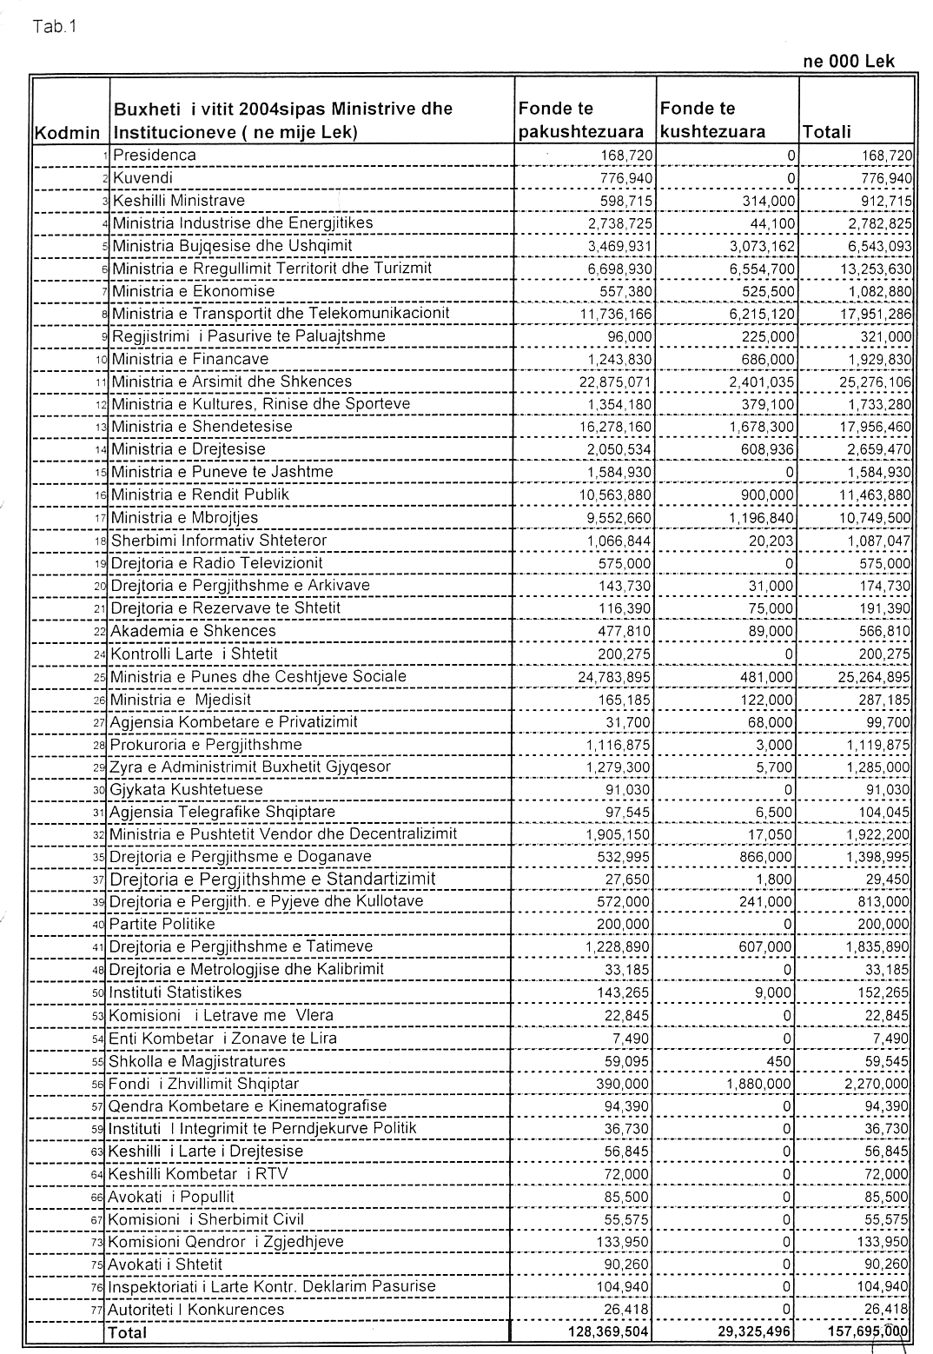

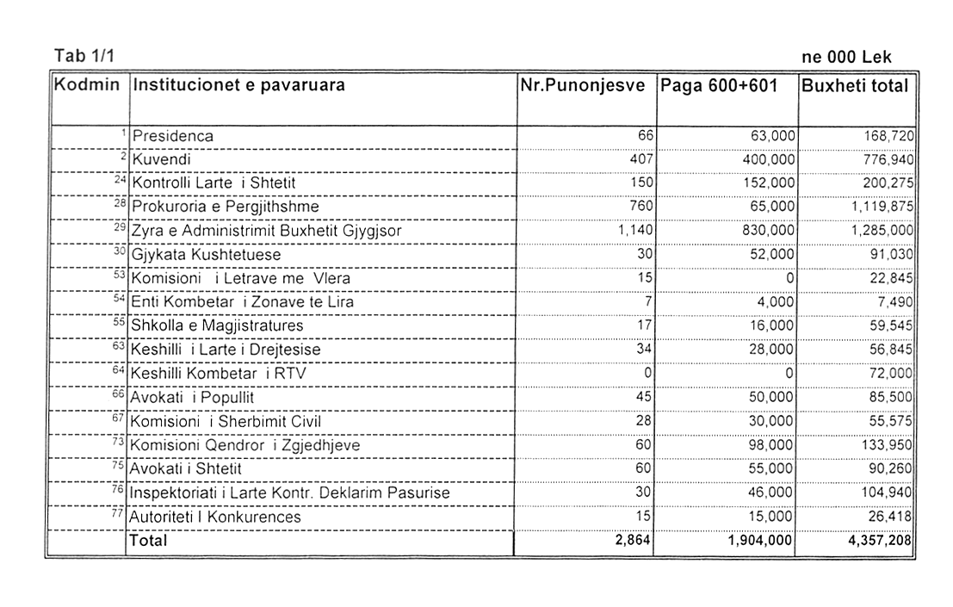

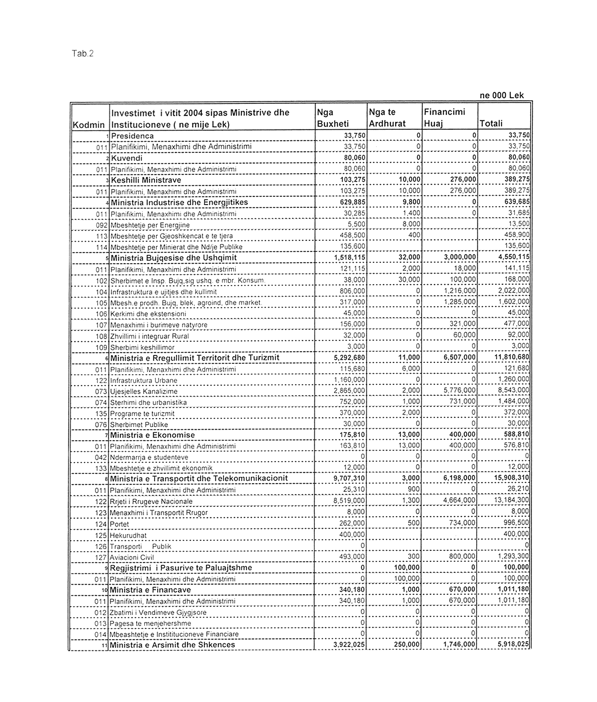

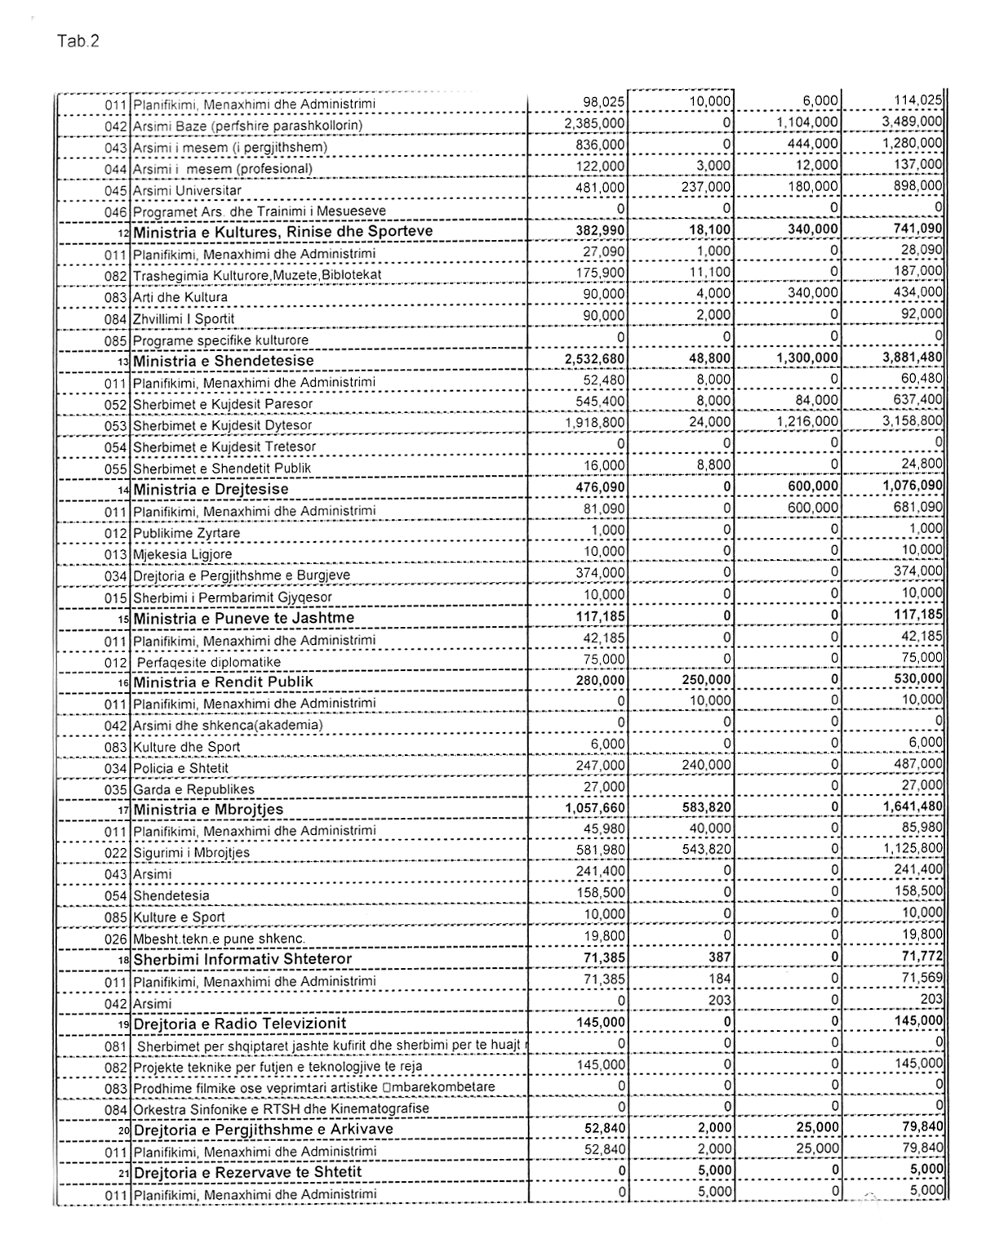

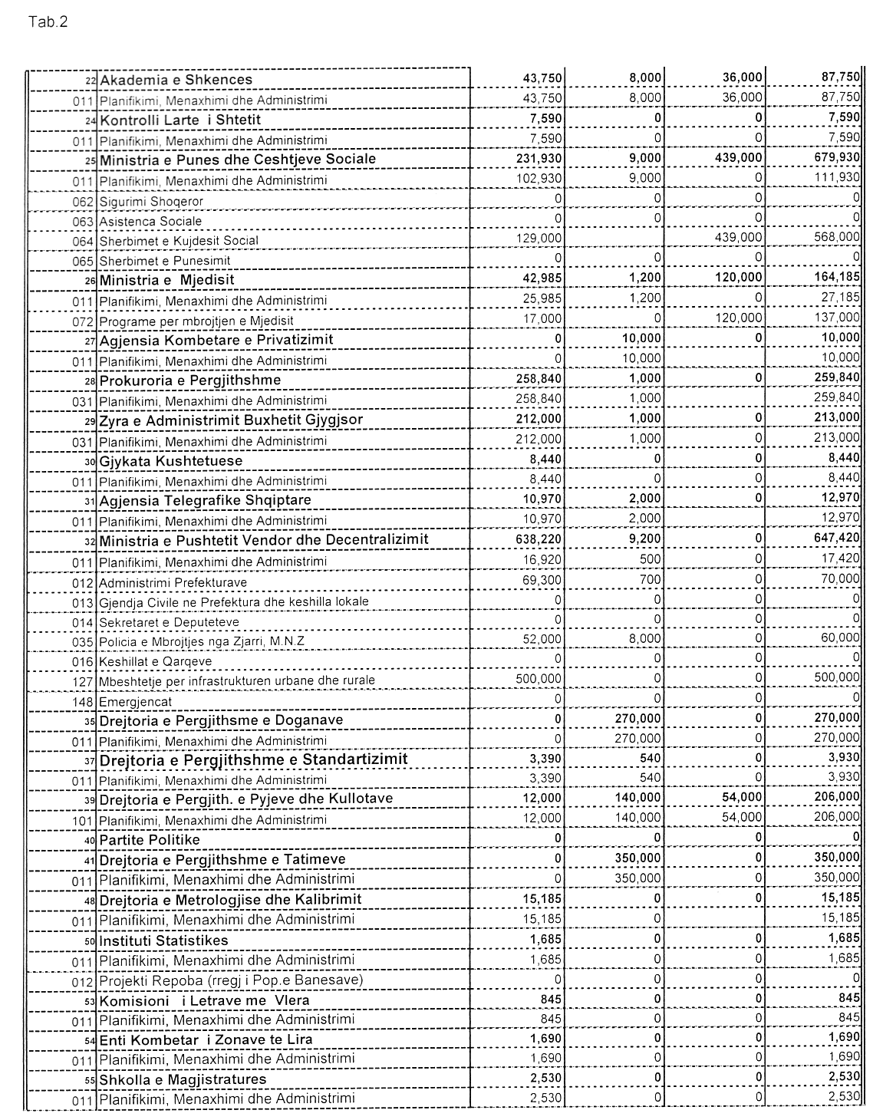

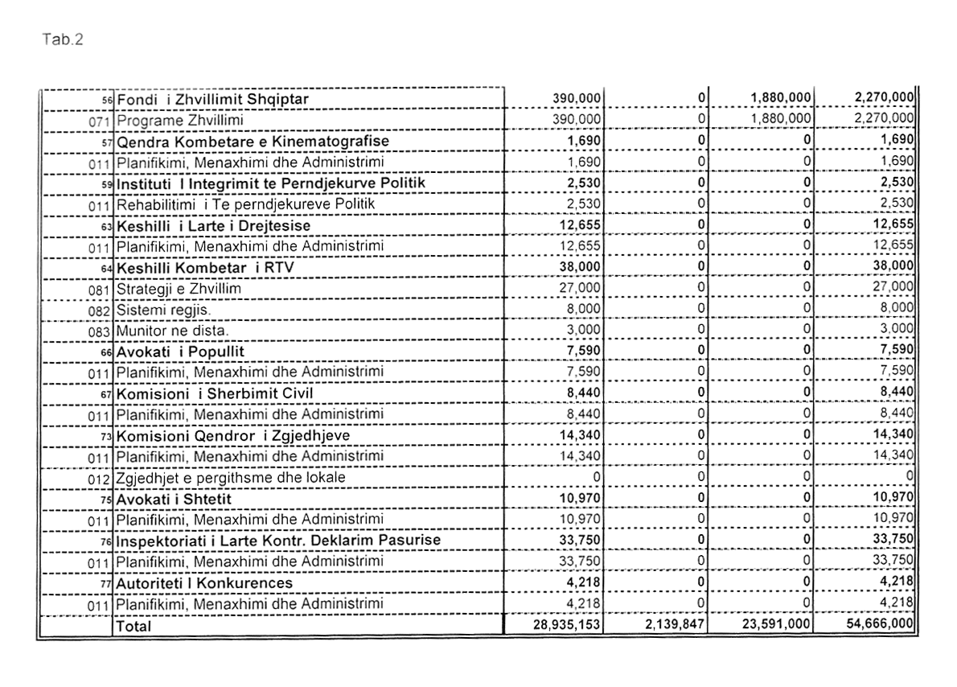

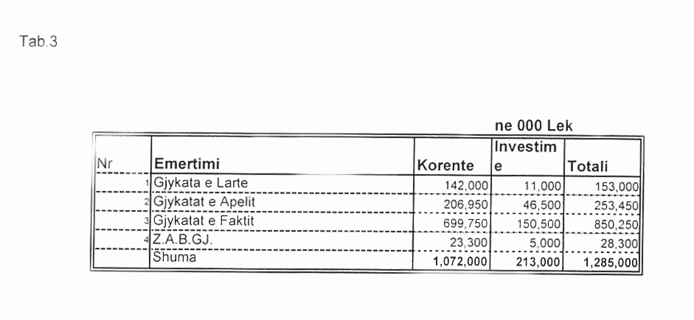

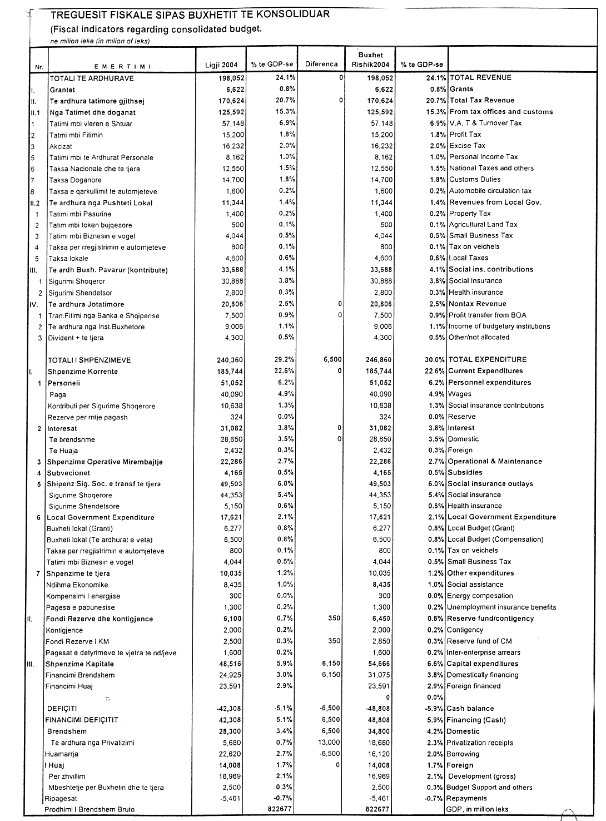

Vendim

Nr.416, datë 2.7.2004

Për përcaktimin e madhësisë së paketës së aksioneve të kapitalit të shoqërisë anonime “Albtelecom”, që u ofrohet investitorëve strategjikë

Në mbështetje të nenit 100 të Kushtetutës, të nenit 9 të ligjit nr.8306, datë 14.3.1998 “Për strategjinë e privatizimit të sektorëve me rëndësi të veçantë” dhe të neneve 1 e 2 pika 1 të ligjit nr.8810, datë 17.5.2001 “Për përcaktimin e formës dhe të strukturës së formulës së privatizimit të shoqërisë anonime “Albtelecom””, të ndryshuar, me propozimin e Ministrit të Ekonomisë dhe të Ministrit të Transportit dhe të Telekomunikacionit, Këshilli i Ministrave

Vendosi:

1. Përqindja e aksioneve të kapitalit të shoqërisë anonime “Albtelecom”, që u ofrohet investitorëve strategjikë, të jetë 76 për qind, për të nxitur investimet e shoqërive të specializuara në sistemin kombëtar të telekomunikacionit. Investitori strategjik ka të drejtë të marrë pjesë në transferimin e paketës së mbetur, në përputhje me legjislacionin në fuqi.
2. Pjesë e paketës së shitjes së shoqërisë anonime “Albtelecom” të jetë edhe shoqëria e re, që ofron shërbimin publik telefonik të lëvizshëm, tokësor, “Eagle Mobile”.
3.Ngarkohen Ministri i Ekonomisë dhe Ministri i Transportit dhe i Telekomunikacionit për zbatimin e këtij vendimi.
Ky vendim hyn në fuqi pas botimit në Fletoren Zyrtare.

Kryeministri
Fatos Nano

Vendim

Nr.417, datë 2.7.2004

Për kriteret e vlerësimit të ofertave për privatizimin e shoqërisë anonime “Albtelecom”

Në mbështetje të nenit 100 të Kushtetutës, të nenit 7 të ligjit nr.8306, datë 14.3.1998 “Për strategjinë e privatizimit të sektorëve me rëndësi të veçantë” dhe të nenit 5 të ligjit nr.8810, datë 17.5.2001 “Për përcaktimin e formës dhe të strukturës së formulës së privatizimit të shoqërisë anonime “Albtelecom”, të ndryshuar, me propozimin e Ministrit të Ekonomisë dhe të Ministrit të Transportit dhe të Telekomunikacionit, Këshilli i Ministrave

Vendosi:

1. Vlerësimi i ofertave të detyrueshme që do të paraqiten nga investitorët strategjikë, të cilëve u ofrohet paketa e aksioneve të kapitalit të shoqërisë anonime “Albtelecom” dhe përcaktimi i pikëve të vlerësimit të ofertave të kryhen sipas kritereve të përcaktuara në tabelën, që i bashkëlidhet këtij vendimi.
2.Ngarkohen Ministri i Ekonomisë dhe Ministri i Transportit dhe i Telekomunikacionit për zbatimin e këtij vendimi.
Ky vendim hyn në fuqi pas botimit në Fletoren Zyrtare.

Kryeministri
Fatos Nano

Vendim

Nr.418, datë 2.7.2004

Për masën e përdorimit të të ardhurave nga privatizimi i shoqërisë anonime “Albtelecom”

Në mbështetje të nenit 100 të Kushtetutës dhe të nenit 4 të ligjit nr.8810, datë 17.5.2001 “Për përcaktimin e formës dhe të strukturës së formulës së privatizimit të shoqërisë anonime “Albtelecom””, të ndryshuar, me propozimin e Ministrit të Ekonomisë dhe të Ministrit të Transportit dhe të Telekomunikacionit, Këshilli i Ministrave

Vendosi:

1. Masa e përdorimit të të ardhurave nga privatizimi i shoqërive anonime “Albtelecom”, të jetë si më poshtë vijon:
a) Për mbulimin nga Ministria e Ekonomisë të shpenzimeve për realizimin e shitjes së aksioneve dhe për pagesën e tarifës së suksesit shoqërisë këshilluese, sipas kontratës së lidhur me të, deri në 10 për qind.
b) Për mbulimin e fondeve për trajtimin e punonjësve, që do të dalin të papunë nga procesi i ristrukturimit, sipas vendimit nr.495, datë 14.8.2001 të Këshillit të Ministrave.
c) Pjesa e mbetur të derdhet në Buxhetin e Shtetit.
2. Struktura e këtyre pagesave të parashikohet në ligjin për Buxhetin e Shtetit, për vitin pasardhës.
3. Ngarkohen Ministria e Ekonomisë dhe Ministria e Transportit dhe e Telekomunikacionit të paraqesin, pas përfundimit të procesit të shitjes, raportin financiar për përdorimin e vlerave të mësipërme.
4. Ngarkohen Ministri i Ekonomisë, Ministri i Transportit dhe i Telekomunikacionit dhe Ministri i Financave për zbatimin e këtij vendimi.
Ky vendim hyn në fuqi pas botimit në Fletoren Zyrtare.

Kryeministri
Fatos Nano

Vendim

Nr.419, datë 2.7.2004

Për një shtesë në vendimin nr.653, datë 21.11.2001 të këshillit të ministrave “Për kriteret e përzgjedhjes së investitorëve strategjikë, të interesuar për blerjen e aksioneve të shoqërisë anonime “Albtelecom””

Në mbështetje të nenit 100 të Kushtetutës, të nenit 7 të ligjit nr.8306, datë 14.3.1998 “Për strategjinë e privatizimit të sektorëve me rëndësi të veçantë” dhe të nenit 5 të ligjit nr.8810, datë 17.5.2001 “Për përcaktimin e formës dhe të strukturës së formulës së privatizimit të shoqërisë anonime “Albtelecom”, të ndryshuar, me propozimin e Ministrit të Ekonomisë, Këshilli i Ministrave

Vendosi:

1. Në fjalinë e parë të paragrafit të katërt të pikës 3 të vendimit nr.653, datë 21.11.2001 të Këshillit të Ministrave, pas fjalëve “…të specializuar në fushën e telekomunikacioneve…” të bëhet kjo shtesë:
“…dhe të certifikuara në bazë të serisë së standardeve ISO 9 000 ose të sistemeve të njësuara me to.”.
2. Ngarkohet Ministri i Ekonomisë për zbatimin e këtij vendimi.
Ky vendim hyn në fuqi menjëherë.

Kryeministri
Fatos Nano

Vendim

Nr.420, datë 2.7.2004

Për kriteret e përZgjedhjes së investitorëve strategjikë, të interesuar për blerjen e aksioneve të “Armo” sha, Fier

Në mbështetje të nenit 100 të Kushtetutës, të nenit 7 të ligjit nr.8306, datë 14.3.1998 “Për strategjinë e privatizimit të sektorëve me rëndësi të veçantë”, dhe të nenit 8 të ligjit nr.9117, datë 24.7.2003 “Për përcaktimin e formës dhe të strukturës së formulës së privatizimit të “Armo” sh.a., Fier”, me propozimin e Ministrit të Ekonomisë dhe Ministrit të Industrisë dhe të Energjetikës, Këshilli i Ministrave

Vendosi:

1. Forma e përzgjedhjes së investitorëve strategjikë, të interesuar për blerjen e aksioneve të “Armo” sh.a., Fier, të jetë tender i hapur ndërkombëtar, me dy faza. Faza e parë të jetë “Shprehja e interesit”.
2. Pas fazës së parë të tenderit, ftesa për fazën e dytë t’u dërgohet vetëm kandidatëve që kanë shprehur interesin, duke përmbushur kërkesat e përcaktuara në njoftimin publik, në përputhje me vendimin nr.329, datë 12.7.1999 të Këshillit të Ministrave “Për procedurat e tenderit për përzgjedhjen e investitorëve strategjikë dhe për transferimin e aksioneve të zotëruara nga shteti, në shoqëritë tregtare të sektorëve me rëndësi të veçantë”, si dhe kërkesat dhe afatet e parashikuara në pikën 3 të këtij vendimi.
3. Investitori strategjik i interesuar, që do të ftohet të paraqesë ofertën, duhet të përmbushë, paraprakisht, kërkesat e mëposhtme:
a) Të jetë person juridik, që zotëron garanci financiare e të jetë i njohur me veprimtarinë ekonomike në një sektor të caktuar, në përputhje me standardet e certifikimit ISO 9 000 ose me standardet të njësuara me to.
b) Të ketë një kapital tërësisht të paguar, mbi 51 000 000 (pesëdhjetë e një milionë) USD apo barasvlerën e kësaj shume në valutën, në të cilën është shprehur kapitali; vlera neto dhe, sipas rastit, vlera neto e konsoliduar duhet të jetë të paktën 133 000 000 (njëqind e tridhjetë e tre milionë) USD.
c) Të jetë shoqëri e specializuar në fushën e përpunimit e të tregtimit të naftës, gazit e nënprodukteve të tyre, e cila t’i ketë siguruar këto veprimtari për jo më pak se tre vjet; në rast të konsorciumeve apo të bashkimit të investitorëve, anëtari kryesor të përmbushë kërkesat e përmendura më lart.
Nuk do të pranohen në procedurën e tenderit palët, që janë në likuidim, që nuk kanë aftësi paguese ose kanë mbingarkesë në borxhe.
Në rastin e bashkimit të shoqërive për t’u paraqitur si palë e vetme për blerjen e aksioneve, investitori strategjik duhet të ketë kontrollin e bashkimit.
4. Kërkesa të vërtetohet me certifikatat zyrtare, të lëshuara nga autoritetet përkatëse ose me dokumente të tjera, të shkruara, zyrtare.
5. Pas analizës së “Shprehjes së interesit” dhe pas verifikimit për përmbushjen e kërkesave të mësipërme prej investitorëve të interesuar, shoqëria këshilluese t’i paraqesë, për miratim, Komitetit të Konsulencës dhe të Transparencës listën e investitorëve, të cilëve do t’u dërgohet ftesa për tender.
6. Ngarkohet Ministri i Ekonomisë që, në përputhje me kapitullin II të vendimit nr.329, datë 12.7.1999 të Këshillit të Ministrave “Për procedurat e tenderit për zgjedhjen e investitorëve strategjikë dhe për transferimin e aksioneve të zotëruara nga shteti, në shoqëritë tregtare të sektorëve me rëndësi të veçantë” dhe me kriteret e përcaktuara në këtë vendim, të nxjerrë, me urdhër, ftesën për “Shprehjen e interesit”.
7. Ngarkohen Ministri i Ekonomisë dhe Ministri i Industrisë dhe i Energjetikës për zbatimin e këtij vendimi.
Ky vendim hyn në fuqi pas botimit në Fletoren Zyrtare.

Kryeministri
Fatos Nano

Vendim

Nr.421, datë 2.7.2004

Për mënyrën e përdorimit të të ardhurAve nga privatizimi i “Armo” sha, Fier

Në mbështetje të nenit 100 të Kushtetutës dhe të nenit 6 të ligjit nr.9117, datë 24.7.2003 “Për përcaktimin e formës dhe të strukturës së formulës së privatizimit të “Armo” sh.a., Fier”, me propozimin e Ministrit të Ekonomisë dhe të Ministrit të Industrisë dhe të Energjetikës, Këshilli i Ministrave

Vendosi:

1. Të ardhurat, që realizohen nga privatizimi i “Armo” sh.a., Fier të përdoren si më poshtë vijon:
a) Deri në 10 për qind të përdoren nga Ministria e Ekonomisë, për mbulimin e shpenzimeve për realizimin e shitjes së aksioneve dhe për pagesën e tarifës së suksesit shoqërisë këshilluese, sipas kontratës së lidhur me të.
b) Pjesa tjetër të derdhet në Buxhetin e Shtetit.
2. Struktura e këtyre pagesave të parashikohet në ligjin për Buxhetin e Shtetit, për vitin pasardhës.
3. Ngarkohet Ministria e Ekonomisë të paraqesë, pas përfundimit të procesit të shitjes, raportin financiar për përdorimin e këtyre të ardhurave.
4. Ngarkohen Ministri i Ekonomisë dhe Ministri i Industrisë dhe i Energjetikës për zbatimin e këtij vendimi.
Ky vendim hyn në fuqi pas botimit në Fletoren Zyrtare.

Kryeministri
Fatos Nano

Vendim

Nr.422, datë 2.7.2004

Për rRitjen e pensioneve

Në mbështetje të nenit 100 të Kushtetutës, të nenit 88 të ligjit nr.7703, datë 11.5.1993 “Për sigurimet shoqërore në Republikën e Shqipërisë”, të ndryshuar, dhe të nenit 3 të ligjit nr.7663, datë 20.1.1993 “Për statusin e invalidit të luftës kundër pushtuesve nazifashistë të popullit shqiptar”, me propozimin e Ministrit të Punës dhe të Çështjeve Sociale, Këshilli i Ministrave

Vendosi:

1. Pensionet e pleqërisë, pensionet e parakohshme të pleqërisë, pensionet e invaliditetit, pensionet familjare, pensionet për merita të veçanta, pensionet e posaçme shtetërore, shtesat e pensioneve të posaçme shtetërore dhe pensionet për vjetërsi shërbimi, të caktuara sipas ligjeve nr.4171, datë 13.9.1966 “Për sigurimet shoqërore në Republikën Popullore të Shqipërisë” dhe nr.7703, datë 11.5.1993 “Për sigurimet shoqërore në Republikën e Shqipërisë”, të ndryshuar, të rriten në masën 8 për qind.
2. Pensionet e pleqërisë, pensionet e invaliditetit, pensionet familjare, të caktuara sipas ligjit nr.4976, datë 29.6.1972 “Për pensionet e anëtarëve të kooperativave bujqësore në Republikën Popullore të Shqipërisë” dhe pensionet e caktuara sipas paragrafit të katërt të nenit 96 të ligjit nr.7703, datë 11.5.1993 “Për sigurimet shoqërore në Republikën e Shqipërisë”, të ndryshuar, të rriten në masën 15 për qind.
3. Rritje pensioni përfitojnë:
a) në masën 8 për qind edhe pensionet e përcaktuara në pikën 1 të këtij vendimi, të cilat të jepen duke filluar nga data 1.7.2004, me kusht që data e fillimit të pensionit të jetë deri në datën 30.6.2004, përfshirë edhe këtë datë.
b) në masën 15 për qind edhe pensionet e përcaktuara në pikën 2 të këtij vendimi, të cilat të jepen duke filluar nga data 1.7.2004, me kusht që data e fillimit të pensionit të jetë deri në datën 30.6.2004, përfshirë edhe këtë datë.
4. Pensioni i plotë i pleqërisë, pensioni i plotë i invaliditetit dhe pensioni i plotë familjar, të caktuara sipas ligjit nr.7703, datë 11.5.1993 “Për sigurimet shoqërore në Republikën e Shqipërisë”, të ndryshuar, me datë fillimi nga 1.7.2004 e në vazhdim, të jenë jo më pak se 7 266 lekë në muaj dhe jo më shumë se 14 532 lekë në muaj.
5. Pensioni i plotë i pleqërisë, pensioni i plotë i invaliditetit dhe pensioni i plotë familjar, të caktuar sipas paragrafit të katërt të nenit 96 të ligjit nr.7703, datë 11.5.1993 “Për sigurimet shoqërore në Republikën e Shqipërisë”, të ndryshuar, me datë fillimi nga 1.7.2004, në vazhdim nuk caktohen më pak se 2 980 lekë në muaj.
6. Rritja e pensioneve të parashikuara nga ky vendim të zbatohet mbi masën që rezulton nga shuma e pensionit plus shtesat e dhëna sipas neneve 33, 38 e 39 të ligjit nr.7703, datë 11.5.1993 “Për sigurimet shoqërore në Republikën e Shqipërisë”, të ndryshuar, dhe të nenit 24 të ligjit nr.4171, datë 13.6.1966 “Për sigurimet shoqërore në Republikën Popullore të Shqipërisë”.
7. Shtesa mujore e përfituar sipas ligjit nr.7663, datë 20.1.1993 “Për statusin e invalidit të luftës kundër pushtuesve nazifashistë të popullit shqiptar”, të rritet në masën 8 për qind.
8. Pensionet e caktuara me dekretin nr.758, datë 1.2.1994 të Presidentit “Për një mbrojtje të veçantë të ushtarakut”, miratuar me ligjin nr.7799, datë 24.2.1994, të rriten në masën 8 për qind.
9. Efektet financiare për zbatimin e këtij vendimi për vitin 2004 llogariten në shumën 1 552 milionë lekë dhe të përballohen nga fondet e parashikuara për këtë qëllim në buxhetin e vitit 2004, miratuar për Institutin e Sigurimeve Shoqërore.
10. Ngarkohen Instituti i Sigurimeve Shoqërore dhe Posta Shqiptare për zbatimin e këtij vendimi.
Ky vendim hyn në fuqi pas botimit në Fletoren Zyrtare dhe i shtrin efektet financiare nga data 1.7.2004.
Kryeministri
Fatos Nano

Vendim

Nr.423, datë 2.7.2004

Për RRiTjen e pensioneve suplementare të ushtarakëve dhe të pensioneve familjare të familjeve tË pilotëve, që kanë humbur jetën në përmbushje të detyrës, gjatë fluturimit

Në mbështetje të nenit 100 të Kushtetutës, nenit 18 të ligjit nr.8087, datë 13.3.1996 “Për sigurimin shoqëror suplementar të ushtarakëve të Forcave të Armatosura të Republikës së Shqipërisë, të ushtarakëve të Ministrisë së Rendit Publik dhe të Shërbimit Informativ Shtetëror”, të ndryshuar, dhe të nenit 1 të ligjit nr.8455, datë 4.2.1999 “Për një trajtim të veçantë të familjeve të pilotëve, që humbasin jetën në përmbushje të detyrës, gjatë fluturimit”, të ndryshuar, me propozimin e Ministrit të Punës dhe të Çështjeve Sociale, Këshilli i Ministrave

Vendosi:

1. Pensionet e parakohshme për vjetërsi shërbimi dhe pensionet suplementare të ushtarakëve, të caktuara në mbështetje të ligjit nr.8087, datë 13.3.1996 “Për sigurimin shoqëror suplementar të ushtarakëve të Forcave të Armatosura të Republikës së Shqipërisë, të ushtarakëve të Ministrisë së Rendit Publik dhe të Shërbimit Informativ Shtetëror”, të ndryshuar, me datë fillimi deri më 30.6.2004, përfshirë dhe këtë datë, të rriten në masën 8 për qind.
2. Pensionet familjare, të caktuara në mbështetje të ligjit nr.8455, datë 4.2.1999 “Për një trajtim të veçantë të familjeve të pilotëve, që humbasin jetën në përmbushje të detyrës, gjatë fluturimit”, të ndryshuar, me datë fillimi deri më 30.6.2004, përfshirë edhe këtë datë, të rriten në masën 8 për qind.
3. Efektet financiare, që rrjedhin nga zbatimi i këtij vendimi, për vitin 2004 llogariten në shumën 50 100 000 (pesëdhjetë milionë e njëqind mijë) lekë dhe të përballohen nga buxheti i vitit 2004, parashikuar për sigurimin suplementar të ushtarakëve.
4. Ngarkohen Instituti i Sigurimeve Shoqërore dhe Posta Shqiptare për zbatimin e këtij vendimi.
Ky vendim hyn në fuqi pas botimit në Fletoren Zyrtare dhe i shtrin efektet financiare nga data 1.7.2004.

Kryeministri
Fatos Nano

Vendim

Nr.424, datë 2.7.2004

Për disa ndryshime në vendimin nr.402, datë 11.6.2001 të Këshllit të ministrave “për disa çështje në zbatim të ligjit nr.7703, datë 11.5.1993 “Për sigurimet shoqërore në republikën e shqipërisë”, të ndryshuar, dhe të ligjit nr.7870, datë 13.10.1994 “për sigurimet shëndetësore në republikën e shqipërisë”, të ndryshuar”

Në mbështetje të nenit 100 të Kushtetutës dhe të nenit 10 të ligjit nr.7703, datë 11.5.1993 “Për sigurimet shoqërore në Republikën e Shqipërisë”, të ndryshuar, me propozimin e Ministrit të Punës dhe të Çështjeve Sociale, Këshilli i Ministrave

Vendosi:

Në vendimin nr.402, datë 11.6.2001 të Këshillit të Ministrave, të ndryshuar, të bëhen këto ndryshime:
1. Në kapitullin II “Shuma bazë e përfitimeve” bëhen ndryshimet e mëposhtme:
- Pika 1 ndryshohet si më poshtë vijon:
“1. Në mbështetje të neneve 2, 32, 36 dhe 48 të ligjit nr.7703, datë 11.5.1993 “Për sigurimet shoqërore në Republikën e Shqipërisë”, të ndryshuar, shuma bazë e përfitimit, nga data 1.7.2004 e në vazhdim, të jetë 7 266 (shtatë mijë e dyqind e gjashtëdhjetë e gjashtë) lekë në muaj.”.
- Pika 2 ndryshohet si më poshtë vijon:
“2. Në mbështetje të nenit 96 të ligjit nr.7703, datë 11.5.1993, të ndryshuar, për personat që nuk plotësojnë kushtet për përfitim të masës së pensionit, të përcaktuar nga paragrafi i parë i këtij neni, shuma bazë e përfitimit, nga data 1.7.2004 e në vazhdim, të jetë 2 980 (dy mijë e nëntëqind e tetëdhjetë) lekë në muaj.”.
2. Në kapitullin III “Llojet, shuma dhe shpërndarja e kontributeve” të bëhen ndryshimet e mëposhtme:
- Pika 1 ndryshohet si më poshtë vijon:
“1. Shuma minimale mujore e kontributeve për të gjitha degët e sigurimit, për periudhën 1.7.2004, e në vazhdim, të jetë 4 767 (katër mijë e shtatëqind e gjashtëdhjetë e shtatë) lekë.
Kontributi minimal mujor, sipas degëve të sigurimit, të jetë:

 | Lekë
Dega e sigurimit të sëmundjeve | 91
Dega e sigurimit të barrëlindjeve | 262
Dega e sigurimit të pensioneve | 3 401
Dega e sigurimit të aksidenteve dhe sëmundjeve profesionale | 57
Dega e sigurimit të papunësisë | 569
Sigurimet shëndetësore | 387

- Pika 2 ndryshohet si më poshtë vijon:
“2. Punëdhënësi derdh kontribute të detyrueshme në masën 41.9 për qind të pagës mujore, sipas listëpagesave. Nga data 1.7.2004 e në vazhdim paga minimale mujore, për efekt të llogaritjes së kontributit të sigurimeve shoqërore e shëndetësore, të jetë 11 376 (njëmbëdhjetë mijë e treqind e shtatëdhjetë e gjashtë) lekë, ndërsa paga maksimale të jetë 56 881 (pesëdhjetë e gjashtë mijë e tetëqind e tetëdhjetë e një) lekë.”.
- Pika 3 ndryshohet si më poshtë vijon:
“3. Punëdhënësi privat, i vetëpunësuari, të vetëpunësuarit në ortakëri, që ushtrojnë veprimtari ekonomike (me përjashtim të të vetëpunësuarit në bujqësi), duke filluar nga data 1.7.2004 e në vazhdim, të derdhin kontribut të detyrueshëm për sigurimet shoqërore dhe shëndetësore në masën 39.2 për qind të pagës mujore minimale prej 11 376 (njëmbëdhjetë mijë e treqind e shtatëdhjetë e gjashtë) lekësh.”.
- Pika 4 ndryshohet si më poshtë vijon:
“4. Pjesëtarët e papaguar të familjes, që punojnë e bashkëjetojnë me punëdhënësin privat dhe të vetëpunësuarin (me përjashtim të të vetëpunësuarit në bujqësi), duke filluar nga data 1.7.2004 e në vazhdim, të derdhin kontribut të detyrueshëm për sigurimet shoqërore dhe shëndetësore në masën 39.2 për qind të pagës mujore minimale prej 11 376 (njëmbëdhjetë mijë e treqind e shtatëdhjetë e gjashtë) lekësh.”.
- Në pikën 5 shifra “10 343” zëvendësohet me “11 376”.
Ky vendim hyn në fuqi pas botimit në Fletoren Zyrtare dhe i shtrin efektet financiare nga data 1.7.2004.

Kryeministri
Fatos Nano

Vendim

Nr.425, datë 2.7.2004

Për miratimin e strukturës dhe të niveleve të pagave të punonjësve të drejtorive arsimore rajonale dhe zyrave arsimore

Në mbështetje të nenit 100 të Kushtetutës dhe të nenit 5/1 të ligjit nr.8487, datë 13.5.1999 “Për kompetencat për caktimin e pagave të punës”, të ndryshuar, me propozimin e Ministrit të Shtetit për Koordinimin dhe të Ministrit të Financave, Këshilli i Ministrave

Vendosi:

1. Struktura dhe nivelet e pagave për pozicionet “Drejtor”, “Përgjegjës sektori” dhe “Specialist” në drejtoritë arsimore rajonale dhe zyrat arsimore të jenë sipas lidhjes nr.1, që i bashkëlidhet këtij vendimi dhe është pjesë përbërëse e tij.
2. Paga e grupit (kolona 1) e lidhjes 1 – “Diplomë e shkollës së lartë” është 9 000 (nëntë mijë) lekë.
3. Shtesa për vjetërsi pune (kolona 2) të jepet në masën 2 për qind pas çdo viti pune, deri në 25 vjet dhe të llogaritet mbi pagën e grupit.
4. Shtesa për kualifikim (kolona 3) të jetë 0.
5. Shtesa për pozicion të jetë sipas kolonës 4 të lidhjes nr.1.
6. Punonjësit e tjerë të drejtorive arsimore rajonale dhe të zyrave arsimore të vazhdojnë të paguhen sipas lidhjes III-7/5 të urdhrit nr.4, datë 1.6.2001 “Për pagat e punonjësve të sistemit të Ministrisë së Arsimit dhe të Shkencës.”.
7. Të gjitha dispozitat, që bien në kundërshtim me këtë vendim, shfuqizohen.
Ky vendim hyn në fuqi pas botimit në Fletoren Zyrtare.

Kryeministri
Fatos Nano

Lidhja Nr.1

 | PAGA MUJORE
EMËRTIMI | PAGA INDIVIDUALE  (PAGA BAZË ) |  |  | SHTESA E POZICIONIT
 | 1 | 2 | 3 | 4
 | Paga e grupit  (PG) | Shtesa vjetore për  vjetërsi  (SHV) | Shtesa për  kualifikim  (SHK) | Shtesa për pozicion  (SHP) lekë
Drejtor i drejtorive arsimore rajonale | 9 000 | 2% | 0 | 40 000
Drejtor i zyrave arsimore  Përgjegjës sektori në drejtoritë arsimore rajonale | 9 000 | 2% | 0 | 30 000
Përgjegjës sektori në zyrat arsimore  Specialist në drejtoritë arsimore rajonale | 9 000 | 2% | 0 | 20 000
Specialist në zyrat arsimore | 9 000 | 2% | 0 | 15 000

Vendim

Nr.426, datë 2.7.2004

Për kriteret e vlerësimit të ofertave për privatizimin e “Armo” shA Fier

Në mbështetje të nenit 100 të Kushtetutës dhe të neneve 7 e 9 të ligjit nr.8306, datë 14.3.1998 “Për strategjinë e privatizimit të sektorëve me rëndësi të veçantë” dhe të nenit 8 të ligjit nr.9117, datë 24.7.2003 “Për përcaktimin e formës dhe të strukturës së formulës së privatizimit të “Armo” sh.a., Fier, me propozimin e Ministrit të Ekonomisë dhe të Ministrit të Industrisë dhe të Energjetikës, Këshilli i Ministrave

Vendosi:

1. Vlerësimi i ofertave të detyrueshme, që do të paraqiten nga investitorët strategjikë, të cilëve u ofrohet paketa e aksioneve të kapitalit të “Armo” sh.a., Fier dhe përcaktimi i pikëve të vlerësimit të ofertave të kryhen sipas kritereve të përcaktuara në tabelën, që i bashkëlidhet këtij vendimi.
2. Ngarkohen Ministri i Ekonomisë dhe Ministri i Industrisë dhe i Energjetikës për zbatimin e këtij vendimi.
Ky vendim hyn në fuqi pas botimit në Fletoren Zyrtare.
Kryeministri
Fatos Nano

Tabela e kritereve të vlerësimit të ofertave për privatizimin e

“Armo” sha

 | Totali | Pjesë
1. Kredencialet e blerësit & Aftësia teknike | 100
1.1 Interesi strategjik |  | 50
1.2 Aftësitë teknike |  | 50
2. Plani i biznesit | 100
2.1Rritja e kapacitetit përpunues deri në kapacitetin optimal të projektit, mbi 2500 ton/ditë | 20
2.2 Ndërhyrjet në nyjet më të ngushta të KPTHN, Ballsh | 20
2.2.1 Prodhimi i benzinave me nr.Oktati të lartë mbi 95 |  | 10
2.2.2 Prodhimi i squfurit dhe ambalazhimi i tij sipas standardit europian |  | 5
2.2.3 Automatizimi i procesit për të përmirësuar cilësinë e produkteve dhe uljen e normativave të lëndëve ndihmëse |  | 5
2.3 Ndërhyrjet në teknologji për përmirësimin e kushteve të mjedisit me KPTH Ballsh, UP Fier, si dhe në përpunimin e mbetjeve teknologjike në përputhje me standardet hidrosanitare | 10
2.4 Rehabilitimi i ujësjellësit Poçem-UPTHN, Ballsh | 10
2.5. Rehabilitimi i TEC-it, Ballsh për prodhimin e energjisë elektrike | 20
2.6 Aspektet ekonomike financiare | 10
2.6.1 Huatë e marra për zhvillim |  | 5
2.6.2 Masat për rastet e vështirësive që mund të lindin |  | 5
2.7. Të tjera | 10
2.7.1 Plani i investimit
3. Oferta financiare | 800
3.1 Vlerësimi
3.1.1 Çmimi |  | 800

Vendim

Nr.428, datë 2.7.2004

Për mënyrën e transferimit të paketës së aksioneve të mbetura të shoqërisë anonime “Albtelecom”, pas transferimit të paketës tek investitorët strategjikë, “Albapost” sha,

ish-pronarët e truallit dhe punonjësit e shoqërisë anonime “Albtelecom”

Në mbështetje të nenit 100 të Kushtetutës, të nenit 9 të ligjit nr.8306, datë 14.3.1998 “Për strategjinë e privatizimit të sektorëve me rëndësi të veçantë” dhe të neneve 1 e 2, pika 4 të ligjit nr.8810, datë 17.5.2001 “Për përcaktimin e formës dhe të strukturës së formulës së privatizimit të shoqërisë anonime “Albtelecom””, të ndryshuar, me propozimin e Ministrit të Ekonomisë dhe të Ministrit të Transportit dhe të Telekomunikacionit, Këshilli i Ministrave

Vendosi:

1. Paketa e aksioneve të mbetura e shoqërisë anonime “Albtelecom”, pas transferimit të paketës tek investitorët strategjikë, “Albapost” sh.a., ish-pronarët e truallit dhe punonjësit e shoqërisë anonime “Albtelecom”, të transferohet nëpërmjet ankandit publik.
2. Ngarkohet Ministri i Ekonomisë dhe Ministri i Transportit dhe i Telekomunikacionit për zbatimin e këtij vendimi.
Ky vendim hyn në fuqi pas botimit në Fletoren Zyrtare.

Kryeministri
Fatos Nano

VENDIM

Nr.13, datë 12.7.2004

NË EMËR TË REPUBLIKËS SË SHQIPËRISË

Gjykata Kushtetuese e Republikës së Shqipërisë, e përbërë nga:

Gjergj Sauli Kryetar i Gjykatës Kushtetuese
Zija Vuci Anëtar i “ “
Alfred Karamuço Anëtar i “ “
Fehmi Abdiu Anëtar i “ “
Kujtim Puto Anëtar i “ “
Xhezair Zaganjori Anëtar i “ “
Petrit Plloçi Anëtar i “ “
Sokol Sadushi Anëtar i “ “
Kristofor Peçi Anëtar i “ “

me sekretare Arbenka Lalica, në datat 13.4.2004 dhe 19.4.2004, mori në shqyrtim në seancë gjyqësore me dyer të hapura çështjen me nr.14 Akti që i përket:

KËRKUES: ARBEN GRORI, përfaqësuar nga avokatët Dashamir Kore e Fatos Shanaj, me prokurë.
SUBJEKTE TË INTERESUARA:
1. MINISTRIA E DREJTËSISË, përfaqësuar nga zotërinjtë Shega Ligori e Arben Braçe, me autorizim.
2. PROKURORIA E PËRGJITHSHME, në mungesë.
OBJEKTI:

- Shfuqizimi si antikushtetues i vendimeve nr.1, datë 30.1.2003 të Kolegjeve të Bashkuara të Gjykatës së Lartë; nr.413, datë 20.3.2003 të Gjykatës së Rrethit Gjyqësor Tiranë; nr.461, datë 10.9.2003 të Gjykatës së Apelit Tiranë dhe nr.56, datë 30.1.2004 të Kolegjit Penal të Gjykatës së Lartë.
- Mosnjohja e vendimeve penale nr.6/01 e nr.30/09, datë 2.2.2001 të Gjykatës së Parë Penale të Apelit të Milanos, Itali.
BAZA LIGJORE: Nenet 2, 4/1, 5, 17/2, 34, 42/2, 43, 116/b, 122/1, 131/f, 134/g, 135/1 e 172 të Kushtetutës; nenet 1/a, 3/1, 2, 6/1 e 58/3 të Konventës europiane “Për vlefshmërinë ndërkombëtare të gjykimeve penale” dhe nenet 2, 10, 13/2-a, 128/1-a, 128/2, 432 dhe 448 të Kodit të Procedurës Penale.
Kërkuesi pretendon për proces të parregullt ligjor, duke parashtruar këto shkaqe:
1. Kolegjet e Bashkuara të Gjykatës së Lartë me interpretimet që kanë bërë, kanë vepruar në tejkalim të funksionit dhe kompetencave të tyre, duke kryer funksione të Gjykatës Kushtetuese.
2. Duke u mbështetur në norma ndërkombëtare të karakterit të përgjithshëm, arrihet në përfundimin për njohjen e vendimit penal të huaj edhe pse në bazë të konventës ai nuk quhet vendim penal europian dhe se midis Shqipërisë dhe Italisë nuk ka marrëveshje për njohjen dhe ekzekutimin e vendimeve penale.
3. Mospranimi i rekursit me arsyetimin se nuk përmban shkaqe të parashikuara nga neni 432 i Kodit të Procedurës Penale është i padrejtë dhe përbën proces të parregullt ligjor, sepse shkaqet e ngritura në rekursin drejtuar Kolegjit Penal të Gjykatës së Lartë kanë qenë reale, ligjore dhe të argumentuara.
4. Për gjykatën e apelit disponohen dy vendime me të njëjtin numër e datë, por me ndryshim të kryesuesit të trupit gjykues.
- Kjo shkelje e rëndë e ligjit përbën jo vetëm shkak për pavlefshmëri të vendimit, por edhe shkak ligjor absolut për Kolegjin Penal që ta kalonte çështjen në seancë plenare.
5. Kolegjet e Bashkuara të Gjykatës së Lartë kanë vendosur për çështje të përcaktuara nga Konventa europiane “Për vlefshmërinë ndërkombëtare të gjykimeve penale”, kur ajo nuk ishte ratifikuar në kohën e shqyrtimit të çështjes.
6. Vendimi i gjykatës së shkallës së parë është absolutisht i pavlefshëm sepse çështja është gjykuar me trup gjykues me tre gjyqtarë, kur në bazë të nenit 13/2-ç të Kodit të Procedurës Penale duhej të gjykohej me një gjyqtar të vetëm.

GJYKATA KUSHTETUESE,

pasi dëgjoi relatorin e çështjes Kristofor Peçi, përfaqësuesit e kërkuesit e të subjektit të interesuar, dhe bisedoi çështjen në tërësi,

VËREN:

Kërkuesi Arben Grori është dënuar nga Gjykata e Apelit të Milanos Itali, me burgim të përjetshëm për veprat penale të vrasjes me dashje dhe të armëmbajtjes pa leje. Gjykimi i tij ishte zhvilluar në mungesë dhe meqë autoritetet italiane kishin të dhëna se ai ndodhej në territorin e Republikës së Shqipërisë, ato kanë kërkuar njohjen e këtij vendimi penal nga autoritetet shqiptare. Ministria e Drejtësisë së Italisë i ka përcjellë dokumentacionin e nevojshëm Ministrisë së Drejtësisë të Shqipërisë dhe kjo e fundit Prokurorisë së Përgjithshme, e cila, në bazë të nenit 512/1 të Kodit të Procedurës Penale, ka kërkuar në Gjykatën e Rrethit Gjyqësor Tiranë njohjen e vendimit penal të huaj.
Gjykata e Rrethit Gjyqësor Tiranë, me vendimin nr.555, datë 20.6.2002, ka vendosur mospranimin e kërkesës së prokurorit.

Ky vendim është lënë në fuqi nga Gjykata e Apelit Tiranë me vendimin nr.384, datë 24.7.2002. Kolegjet e Bashkuara të Gjykatës së Lartë me vendimin nr.1, datë 30.1.2003, kanë prishur dy vendimet e mësipërme dhe e kanë kthyer çështjen për rishqyrtim në Gjykatën e Rrethit Gjyqësor Tiranë. Kjo e fundit, me vendimin nr.413, datë 20.5.2003, ka pranuar kërkesën e prokurorit, ka bërë konvertimin e dënimit duke e dënuar kërkuesin me burgim të përjetshëm. Gjykata e Apelit Tiranë, me vendimin nr.461, datë 10.9.2003 ka lënë në fuqi vendimin e gjykatës së rrethit, kurse Kolegji Penal i Gjykatës së Lartë, me vendimin nr.56, datë 30.1.2003, në dhomën e këshillimit, ka vendosur mospranimin e rekursit.
Kërkuesi, Arben Grori, i drejtohet Gjykatës Kushtetuese, duke kërkuar shfuqizimin e vendimit të Kolegjeve të Bashkuara të Gjykatës së Lartë dhe të vendimeve të tjera të mëpasme për shkelje të të drejtave kushtetuese për një proces të rregullt ligjor.
Gjykata Kushtetuese, duke analizuar shkaqet e ngritura në kërkesë, në lidhje me vendimet e gjykatave, çmon se ato nuk janë të tilla që ta bëjnë procesin e parregullt në kuptimin kushtetues.
Kolegjet e Bashkuara të Gjykatës së Lartë nuk kanë tejkaluar funksionin dhe kompetencat e tyre dhe as kanë marrë funksione të Gjykatës Kushtetuese. Nga arsyetimi i vendimit del se Kolegjet e Bashkuara nuk janë shprehur për papajtueshmërinë e ligjeve me Kushtetutën dhe as kanë bërë interpretim përfundimtar të normave të Kushtetutës. Ato duke cituar dispozitat kushtetuese mbi raportin midis marrëveshjeve ndërkombëtare të ratifikuara dhe ligjit të brendshëm kanë pohuar zbatimin e marrëveshjeve në rast papajtueshmërie midis tyre. Ky pohim nuk është interpretim i dispozitave kushtetuese dhe as ndërhyrje në juridiksionin e Gjykatës Kushtetuese.
Kolegjet e Bashkuara të Gjykatës së Lartë, janë brenda juridiksionit të tyre, edhe në rast se do të bënin interpretim të Kushtetutës, sepse një gjë e tillë është e drejtë e gjykatës në çdo shkallë të gjykimit, si dhe e çdo organi që e zbaton Kushtetutën në veprimtarinë vendimmarrëse e më gjerë. Fakti që interpretimi bëhet nga Kolegjet e Bashkuara të Gjykatës së Lartë, pra nga organi më i lartë i sistemit gjyqësor, nuk do të thotë se ai është përfundimtar, sepse për një interpretim të tillë, në bazë të nenit 124/1 të Kushtetutës, kompetente është vetëm Gjykata Kushtetuese.
Në këto rrethana që paraqitet çështja, Kolegjet e Bashkuara të Gjykatës së Lartë me vendimin e tyre kanë bërë interpretim të dispozitave të Kodit të Procedurës Penale, veçanërisht të neneve 512-518. Ato, duke interpretuar dispozitat përkatëse ligjore, arrijnë në përfundimin se si duhen kuptuar ekstradimi, ekzekutimi i një vendimi penal të huaj dhe transferimi i të dënuarve.
Mbi bazën e këtij interpretimi dhe krahasimi të dispozitave përkatëse, Kolegjet e Bashkuara të Gjykatës së Lartë, arsyetojnë se kemi të bëjmë me dy forma të njohjes së një vendimi penal të huaj: a) me konvertimin e dënimit penal të dhënë nga një gjykatë e huaj kundër një shtetasi shqiptar që është duke e vuajtur dënimin në shtetin e huaj, kur ky i dënuar ka kërkuar vetë që ta vuajë ose të vazhdojë ta vuajë dënimin e dhënë në shtetin e tij; dhe b) njohjen dhe ekzekutimin e një vendimi penal të dhënë nga një gjykatë e huaj kundër një shtetasi shqiptar (ose edhe një shtetasi të huaj ose personi pa shtetësi), që në momentin e dhënë ndodhet me banim në Shqipëri.
Duke pasur parasysh sa më sipër, Kolegjet e Bashkuara të Gjykatës së Lartë me të drejtë theksojnë, se në rastin e parë, pëlqimi i personit të dënuar është i domosdoshëm dhe përbën kusht sine qua non për transferimin e tij në shtetin e origjinës, në pajtim me nenin 3/d të Konventës europiane “Për transferimin e personave të dënuar”, ndërsa në rastin e dytë, njohja dhe zbatimi i vendimit penal të huaj me pëlqimin e personit të dënuar do të ishte absurditet.
Kërkuesi pretendon se gjykatat shqiptare nuk duhej ta kishin njohur vendimin e huaj edhe për një shkak tjetër, për mungesë të marrëveshjes dypalëshe të nënshkruar ndërmjet Shqipërisë dhe Italisë, si dhe për faktin se kjo e fundit nuk është palë në Konventën europiane “Për vlefshmërinë ndërkombëtare të vendimeve penale”. Lidhur me këtë pretendim, Kolegjet e Bashkuara të Gjykatës së Lartë shprehen në vendim: “se në mungesë të instrumenteve juridike të nënshkruara e të ratifikuara, normat përgjithësisht të pranuara të së drejtës ndërkombëtare mund të zbatohen edhe sipas parimit të vullnetit të mirë dhe reciprocitetit”. Gjithashtu, në këtë vendim theksohet se marrëdhëniet juridiksionale me autoritetet e huaja janë në kompetencë të Ministrisë së Drejtësisë, e cila ka diskrecionin e plotë, si shprehje e një vullneti politik të shtetit shqiptar, që të procedojë për të kërkuar njohjen e një vendimi penal të huaj.

Gjykata Kushtetuese çmon se argumentet e përmendura në vendimin e Kolegjeve të Bashkuara të Gjykatës së Lartë nuk vijnë në kundërshtim me Kushtetutën dhe konventat. Njohja reciproke e vendimeve gjyqësore i shërben qëllimit për forcimin e bashkëpunimit juridik midis shteteve për arritjen e objektivave të caktuara për lirinë, sigurinë dhe drejtësinë. Parimi i reciprocitetit presupozon zbatimin e mjeteve ligjore të ndërsjella më marrëdhëniet ndërshtetërore. Në të drejtën ndërkombëtare, reciprocitet do të thotë e drejta për barazi dhe respekt të ndërsjellë midis shteteve. Kështu, në bashkëpunim në fushën penale, doktrina dhe praktika ndërkombëtare kanë konfirmuar që bashkëpunimi i shteteve mund të bëhet edhe në mungesë të traktateve dypalëshe bazuar në parimin e reciprocitetit.
Parimi i reciprocitetit, si rregull, zbatohet nëpërmjet instrumenteve ndërkombëtare si traktatet e marrëveshjet, në të cilat parashikohen të drejtat e detyrimet e ndërsjella. Por, në raste të veçanta, në mungesë të këtyre marrëveshjeve, shtetet nuk pengohen që të zbatojnë drejtpërdrejt parimin e reciprocitetit, normat e gjithëpranuara të së drejtës ndërkombëtare dhe vullnetin e mirë në rastet që u paraqiten. Zbatimi i tyre është në interes të forcimit të bashkëpunimit mes shteteve në luftë kundër krimit të organizuar dhe kriminalitetit në përgjithësi.
Gjykata Kushtetuese konstaton se nuk janë antikushtetuese interpretimet që Kolegjet e Bashkuara të Gjykatës së Lartë iu kanë bërë dispozitave të Kodit të Procedurës Penale e konkretisht neneve 512 e 514 të tij, duke arritur në përfundimin se nuk ka ndeshje (kolizion) mes tyre dhe dispozitave korresponduese të konventave ndërkombëtare dhe se ato duhet të zbatohen sipas kuptimit që kanë dhe interpretimit të bërë me vendimin e Kolegjeve të Bashkuara.
Sipas nenit 512 të Kodit të Procedurës Penale, Ministria e Drejtësisë kërkon njohjen e një vendimi penal të huaj edhe kur çmon se në bazë të një marrëveshjeje ndërkombëtare ky vendim duhet të ekzekutohet ose t’i njihen efektet e tjera në shtetin shqiptar. Nga formulimi i këtij paragrafi, me shprehjen: “...edhe kur çmon se në bazë të një marrëveshjeje...”, lihet të kuptohet që, sipas paragrafit të parë të këtij neni, kërkesa për njohjen e vendimit të huaj bëhet edhe kur nuk ekziston ndonjë marrëveshje, pra në bazë të vullnetit të mirë, normave të gjithëpranuara dhe parimit të reciprocitetit.
Pranimi nga gjykatat i kërkesës së prokurorit për njohjen e vendimit penal të huaj edhe në kushtet kur nuk ka marrëveshje të veçantë për këtë qëllim nuk vjen në kundërshtim me Kushtetutën dhe konventat ndërkombëtare.
Pretendimi i kërkuesit për proces të parregullt nga Kolegji Penal i Gjykatës së Lartë, i cili nuk e kaloi çështjen në seancë kur shkaqet e ngritura në rekurs ishin reale e ligjore, nuk qëndron për faktin se çështja është kthyer për rigjykim nga Kolegjet e Bashkuara dhe është zgjidhur në përshtatje me vendimin e tyre unifikues, i cili është i detyrueshëm për shkallët më të ulta të gjykimit, përfshi edhe Kolegjin Penal të Gjykatës së Lartë. Ky i fundit, duke shqyrtuar çështjen brenda kompetencave që i njeh ligji në dhomën e këshillimit, ka konstatuar se shkaqet e ngritura në rekurs nuk janë nga ato të parashikuara në nenin 432 të Kodit të Procedurës Penale, përderisa ato janë shqyrtuar më parë nga Kolegjet e Bashkuara të Gjykatës së Lartë dhe u është dhënë përgjigje.
Vlerësime të tilla nuk përbëjnë objekt të kontrollit nga Gjykata Kushtetuese sepse “kontrolli kushtetues nuk mund të zëvendësojë prerogativat kushtetuese e ligjore të vetë hallkave të sistemit gjyqësor, e aq më tepër të vlerësojë bindjen e brendshme të gjykatave për çështje konkrete” (vendimi nr.95, datë 27.7.2001 i Gjykatës Kushtetuese).
Përsa i përket pretendimit tjetër për pavlefshmëri të vendimit të Gjykatës së Apelit për ekzistencën e dy vendimeve me të njëjtën përmbajtje, por me ndryshim të kryesuesit të seancës, nuk qëndron. Në dosje ndodhet vendimi që përputhet me procesverbalin e seancës, sipas të cilit vendimi është dhënë nga ai trup gjykues që ka shqyrtuar çështjen. Në këto rrethana, gjykimi në apel nuk mund të konsiderohet i parregullt.
Kërkuesi ka pretenduar gjithashtu se edhe gjykimi në shkallë të parë ka qenë i parregullt, duke u gjykuar çështja me trup gjykues me tre gjyqtarë, kur në bazë të ligjit duhej me një gjyqtar të vetëm. Lidhur me këtë pretendim Gjykata Kushtetuese konstaton se çështja në ngarkim të kërkuesit Arben Grori është shqyrtuar në seancë më datë 11.6.2002 në një kohë kur sipas nenit 13 të Kodit të Procedurës Penale gjykimi bëhej me trup gjykues me tre gjyqtarë. Me ligjin nr.8813, datë 13.6.2002, neni 13 i Kodit të Procedurës Penale pësoi ndryshime duke u përcaktuar se gjykohen nga një gjyqtar kërkesat për marrëdhënie juridiksionale me autoritetet e huaja. Në këto kushte me qenë se në kohën e gjykimit të çështjes në shkallë të parë ligji procedural ishte ndryshuar, gjykimi i saj me trup gjykues me tre gjyqtarë ndonëse përbën shkelje, ajo nuk është e tillë që ta bëjë procesin të parregullt në kuptimin kushtetues.
Përfundimisht, Gjykata Kushtetuese çmon se pretendimet e ngritura në kërkesë nuk janë të bazuara dhe ajo duhet të rrëzohet sepse nga gjykatat nuk ka shkelje të nenit 42 të Kushtetutës dhe nenit 6 të Konventës europiane për të drejtat e njeriut.

PËR KËTO ARSYE,

Gjykata Kushtetuese e Republikës së Shqipërisë, në bazë të neneve 131/f të Kushtetutës, dhe nenit 72 të ligjit “Për organizimin dhe funksionimin e Gjykatës Kushtetuese të Republikës së Shqipërisë", me shumicë votash,

V E N D O S I :
- Rrëzimin e kërkesës.
- Ky vendim është përfundimtar, i formës së prerë dhe hyn në fuqi me botimin në Fletoren Zyrtare.

MENDIMI I PAKICËS

Kërkesa e paraqitur nga Arben Grori duhej të ishte pranuar për një sërë shkaqesh që dëshmojnë për zhvillimin e një procesi të parregullt nga gjykatat për njohjen e vendimit penal të dhënë nga Gjykata e Apelit të Milanos, Itali.
Së pari, mungesa e një marrëveshjeje të lidhur mes shtetit shqiptar dhe atij italian për njohjen dhe ekzekutimin e vendimeve penale bën të pamundur njohjen e vendimit penal të huaj. Meqënëse mungesa e marrëveshjes ishte një pengesë serioze, Kolegjet e Bashkuara të Gjykatës së Lartë arsyetojnë në vendim se “në mungesë të instrumenteve juridike të nënshkruara e të ratifikuara, normat përgjithësisht të pranuara të së drejtës ndërkombëtare mund të zbatohen edhe sipas parimit të vullnetit të mirë dhe të reciprocitetit”. Ky arsyetim, për rastin në shqyrtim, është i gabuar. Sipas nenit 5 të Kushtetutës: “Republika e Shqipërisë zbaton të drejtën ndërkombëtare të detyrueshme për të”. Ky parim zhvillohet më tej në dispozita të tjera të Kushtetutës, si në nenin 116 që përcakton hierarkinë e akteve normative, duke vendosur marrëveshjet ndërkombëtare të ratifikuara pas Kushtetutës dhe nenin 122 ku thuhet se çdo marrëveshje ndërkombëtare e ratifikuar përbën pjesë të sistemit të brendshëm juridik, duke lënë të kuptohet që çdo marrëveshje tjetër, pra e paratifikuar (dhe aq më pak kur nuk ka fare marrëveshje), nuk ka fuqi detyruese në Republikën e Shqipërisë. Kjo është një praktikë e njohur e vendeve anëtare të Këshillit të Europës. Sipas nenit 55 të Kushtetutës Franceze: “Traktatet ose marrëveshjet e ratifikuara ... kanë, sapo botohen, një fuqi më të madhe nga ajo e ligjeve, me rezervën, për çdo marrëveshje apo traktat, të zbatimit të saj nga pala tjetër”.
Neni 5 i Kushtetutës është një dispozitë e përgjithshme dhe nuk sqaron se si Republika e Shqipërisë zbaton të drejtën ndërkombëtare të detyrueshme për të. Këtë e bëjnë dispozitat e tjera të cilat, siç e përmenda, u referohen vetëm marrëveshjeve ndërkombëtare të ratifikuara. Mund të shtrohet pyetja nëse neni 5 i Kushtetutës me shprehjen: “të drejtën ndërkombëtare të detyrueshme për të”, nënkupton vetëm marrëveshjet e ratifikuara apo edhe normat përgjithësisht të pranuara të së drejtës ndërkombëtare, sipas parimit të vullnetit të mirë dhe reciprocitetit? Duhet thënë se shprehje të tilla të cilat kanë qenë parashikuar në ligjin “Për dispozitat kryesore kushtetuese”, nuk përmenden më në Kushtetutë, përkundrazi ato zëvendësohen me shprehjen: “të drejtën ndërkombëtare të detyrueshme”. Kam mendimin se ky detyrim buron nga ripohimi i parimit të përgjithshëm të së drejtës ndërkombëtare pacta sund servanta dhe nuk ka vlerë në parime të tjera të përgjithshme të së drejtës ndërkombëtare që nuk lidhen me marrëveshjen. Këtë qëndrim ka mbajtur edhe Gjykata Kushtetuese në praktikën e saj (vendimi nr.69, viti 1999 – për heqjen e dënimit me vdekje), ku pasqyron vlerësimin vetëm të parimit të lartpërmendur, meqënëse Republika e Shqipërisë kishte marrë angazhimin sipas Rezolutës së vitit 1995 për heqjen e dënimit me vdekje.
Neni 5 i Kushtetutës nuk lë shteg për interpretim të zgjeruar, i cili do të arrinte deri aty sa të përfshinte në të drejtën ndërkombëtare të detyrueshme për Republikën e Shqipërisë edhe normat ndërkombëtare të një karakteri të përgjithshëm me natyrë jus cogens ose detyrimet me karakter erga omnes. Në një përfundim të tillë, veç sa përmenda, arrihet edhe nga përmbajtja e pikës 3 të nenit 122 të Kushtetutës: “Normat e nxjerra prej një organizate ndërkombëtare kanë epërsi, në rast konflikti mbi të drejtën e vendit, kur në marrëveshjen e ratifikuar nga Republika e Shqipërisë për pjesëmarrjen në atë organizatë, parashikohet shprehimisht zbatimi i drejtpërdrejtë i normave të nxjerra prej saj”. Këto dispozita kushtetuese nxjerrin në dukje jo vetëm epërsinë e marrëveshjeve ndërkombëtare të ratifikuara mbi ligjet e vendit, por edhe faktin se shteti shqiptar detyrohet të zbatojë vetëm këto (marrëveshjet ndërkombëtare të ratifikuara), të tjerat nuk janë të detyrueshme për të.
Në trajtimin e kësaj çështjeje ka edhe një element tjetër të rëndësishëm, si zbatueshmëria e drejtpërdrejtë e së drejtës ndërkombëtare. Sipas nenit 122/1 të Kushtetutës: “Ajo (marrëveshja ndërkombëtare e ratifikuar) zbatohet në mënyrë të drejtpërdrejtë, përveç rasteve kur nuk është e vetëzbatueshme dhe zbatimi i saj kërkon nxjerrjen e një ligji”. Kjo dispozitë tregon qartë, se rendi juridik shqiptar pranon zbatimin e drejtpërdrejtë të marrëveshjes ndërkombëtare të ratifikuar, por parashikon njëkohësisht edhe rezervën: që zbatimi të bëhet me anë të një ligji. Dhe kur për zbatimin e një marrëveshjeje të ratifikuar kërkohet nxjerrja e një ligji, nuk mund të pranohet që në mungesë të marrëveshjes të zbatohen normat e gjithëpranuara ose parimi i reciprocitetit, të cilat nuk gjejnë shprehje në asnjë normë detyruese.
Ekziston një dallim thelbësor ndërmjet konceptit “e drejtë ndërkombëtare e detyrueshme” dhe marrëdhënieve të tjera ndërkombëtare të bazuara në parime më të përgjithshme. Kushtetuta shqiptare, në dallim nga Dispozitat Kryesore Kushtetuese, trajton të drejtën ndërkombëtare të detyrueshme, të ndarë nga marrëdhëniet e tjera ndërkombëtare. Në Kushtetutën Rumune këto dy nocione parashikohen në dy dispozita të ndryshme, duke nxjerrë më mirë në dukje dallimin mes tyre. Kështu, neni 10 me titull: “Marrëdhëniet ndërkombëtare”, ka këtë përmbajtje: “Rumania mban dhe zhvillon marrëdhënie paqësore me të gjitha shtetet dhe, në këtë kontekst marrëdhënie fqinjësie të mira, të bazuara në parimet dhe në normat e tjera përgjithësisht të pranuara të së drejtës ndërkombëtare”.
Kurse në nenin 11, me titull: “E drejta ndërkombëtare dhe e drejta e brendshme”, thuhet: “1. Shteti rumun detyrohet të përmbushë tërësisht dhe me ndërgjegje detyrimet që i takojnë sipas traktateve në të cilat është palë (nënvizimi i au.K.P.); 2. Traktatet e ratifikuara nga parlamenti janë pjesë e së drejtës së brendshme”.
Nga krahasimi i këtyre dy dispozitave vihen re dallime thelbësore, të cilat që në titull veçojnë konceptin e marrëdhënieve të përgjithshme ndërkombëtare me atë të normave ndërkombëtare të detyrueshme. Kështu, nga njëra anë trajtohen marrëdhëniet paqësore e të fqinjësisë së mirë, të cilat bazohen në parime të përgjithshme (qoftë edhe reciproke) dhe nga ana tjetër, detyrimet për zbatim, të cilat rrjedhin vetëm nga traktatet ku shteti është palë.
Duke u kthyer edhe një herë te përmbajtja e nenit 5 të Kushtetutës Shqiptare, mendoj se interpretimi i saj i ngushtë, veç sa u parashtrua, diktohet edhe nga fjala “të detyrueshme”. Pra, Republika e Shqipërisë nuk detyrohet të zbatojë çdo normë ndërkombëtare, çdo të drejtë në përgjithësi, por vetëm atë “të detyrueshme për të”, përndryshe Kushtetuta do të shprehej për të drejtën ndërkombëtare pa fjalën “të detyrueshme”. Por, Kushtetuta ka bërë një përcaktim të tillë nisur nga fakti se normat ligjore ndërkombëtare nuk janë kurdoherë të vlefshme në mënyrë universale.
Duke qëndruar çështja si më sipër, në mungesë të një marrëveshjeje dypalëshe mes Shqipërisë dhe Italisë, e cila do ta bënte të detyrueshme njohjen sipas dispozitave të Kushtetutës, vetë pala italiane në shkresën datë 28.3.2002, ka shprehur qartë pamundësinë e njohjes së vendimit të dhënë ndaj kërkuesit A.Grori, kur thotë: “Shohim me vend të theksojmë se nuk është e mundur të avancohet (të bëhet) kërkesa për njohjen e vendimit penal të mësipërm në Shqipëri me qëllim ekzekutimin e tij, pasi një mundësi (hipotezë) e tillë nuk është parashikuar nga ndonjë marrëveshje në fuqi në këtë moment, ndërmjet Shqipërisë dhe Italisë”.
Së dyti, pengesë dhe pamundësi tjetër për njohjen e vendimit penal të dhënë ndaj kërkuesit, është edhe fakti se shteti italian nuk është palë në Konventën europiane “Për vlefshmërinë ndërkombëtare të gjykimeve penale”. Kjo Konventë është specifike për njohjen dhe ekzekutimin e vendimeve penale të huaja dhe nuk mund të zëvendësohet nga konventat e marrëveshjet e tjera si ajo për transferimin e personave të dënuar, për ekstradimet, etj. Kjo Konventë shprehet qartë se normat e saj zbatohen vetëm ndaj shteteve palë që e kanë ratifikuar, prandaj njohja nga gjykatat shqiptare dhe ekzekutimi i vendimit penal italian vjen në kundërshtim me nenin 3/1 të Konventës sipas të cilit: “Një shtet palë do të jetë kompetent në rastet dhe sipas kushteve të parashikuara në këtë konventë, për ekzekutimin e sanksioneve penale, të vendosura nga një shtet tjetër palë, të cilat janë të ekzekutueshme në këtë të fundit”. Meqënëse shteti italian nuk e ka ratifikuar këtë Konventë, vendimi i dhënë nga gjykata italiane nuk konsiderohet “vendim penal europian” në kuptim të Konventës dhe nuk mund të njihet e të vihet në ekzekutim në shtetin shqiptar.
Së treti, gjykatat shqiptare nuk janë kompetente për njohjen e vendimit, sepse nuk ka kërkesë për një gjë të tillë nga shteti italian, si dhe nuk është marrë pëlqimi paraprak i të dënuarit. Sipas nenit 3/2 të Konventës: “Kjo kompetencë mund të ushtrohet vetëm pas paraqitjes së një kërkese nga një shtet tjetër palë”. Në fakt, nuk plotësohet asnjë nga këto dy kushte sepse shteti italian nuk është palë dhe jo vetëm që nuk ka ushtruar kërkesë për njohje të vendimit, por përkundrazi, nga shkresa e përmendur më lart, kuptohet që ka ndërprerë avancimin për një njohje të tillë.
Konventa “Për transferimin e personave të dënuar” është miratuar me ligjin nr.8499, datë 10.6.1999, në nenin 2 të të cilit shprehet rezerva që shteti shqiptar njeh vetëm konvertimin e dënimit dhe jo vazhdimin e ekzekutimit të tij. Këtë fakt e theksojnë edhe Kolegjet e Bashkuara të Gjykatës së Lartë, në vendimin nr.5, datë 10.2.2002 (F.Z.77/02, fq.2158-2162). Kjo rezervë ka rëndësi të veçantë dhe mbështet argumentin që dhënia e pëlqimit nga i dënuari është e domosdoshme edhe në rastin e njohjes së vendimit të huaj.
Por, në vendimin tjetër objekt kërkese, i cili është edhe i mëvonshëm (datë 30.1.2003) Kolegjet e Bashkuara nuk e përmendin këtë dhe bëjnë arsyetim të kundërt për dhënien e pëlqimit, duke arritur në përfundimin se parashikimi në ligj (neni 514/e i Kodit të Procedurës Penale) për dhënien e pëlqimit nga i dënuari është një nonsens. Nga ana tjetër, për rastin e konvertimit të dënimit ato shprehen në vendim se dhënia e pëlqimit nga i dënuari është i domosdoshëm dhe përbën një kusht sine qua non për transferimin e tij në shtetin e origjinës. Ky pohim është vetë thelbi i çështjes, sepse shteti shqiptar pranon vetëm konvertimin e dënimit dhe jo edhe ekzekutimin e menjëhershëm të vendimit të huaj. Prandaj arsyetimi i vendimit që pranon pëlqimin vetëm për konvertim, është i gabuar dhe kontradiktor. Meqenëse pëlqimi pranohet si kusht për konvertimin e dënimit, ai duhet të pranohet i tillë edhe për njohjen e vendimit të huaj, sepse shteti shqiptar bën njohjen nëpërmjet konvertimit të dënimit dhe jo ekzekutimit të drejtpërdrejtë.
Konventa parashikon se për transferimin e personave të dënuar duhet të plotësohen disa kushte, si pëlqimi nga personi i dënuar (neni 3/d), i dënuari t’i shprehë interesin shtetit dënues për t’u transferuar (neni 4/2), t’i shprehë interesin shtetit zbatues (neni 4/4), shteti dënues sigurohet që dhënia e pëlqimit është bërë me vullnetin e të dënuarit (neni 7/1), për këtë bëhet verifikimi nga konsulli ose zyrtar tjetër (neni 7/2). Për këto arsye, dhënia e pëlqimit nuk është nonsens, por një kërkesë ligjore e domosdoshme dhe e detyrueshme për zbatim.
Lidhur me këtë, vetë Kolegjet e Bashkuara arsyetojnë në vendim se “shfuqizimi i shkronjës “e” të nenit 514 i bie ndesh dispozitës së sipërpërmendur të Konventës, duke krijuar një papajtueshmëri. Megjithatë, në këtë rast kjo nuk sjell efekte negative në praktikë, sepse siç e kemi përmendur edhe më lart, Konventa është direkt e zbatueshme si pjesë e sistemit juridik të brendshëm dhe zbatimi i saj ka përparësi ndaj Kodit të Procedurës Penale. Ky është arsyetim i drejtë, por më poshtë, po në këtë vendim arsyetohet se nuk vërehet ndonjë ndeshje (kolizion) mes dispozitave përkatëse të Kodit të Procedurës Penale dhe konventave ndërkombëtare, duke arritur në përfundimin e gabuar se do të zbatohen dispozitat e Kodit të Procedurës Penale në vend të atyre të Konventës, e cila siç pohohet më sipër, është direkt e zbatueshme. Dhe po të qëndrohet në këtë linjë të zbatimit direkt të Konventës, pëlqimi i të dënuarit është një kusht paraprak i detyrueshëm për të realizuar njohjen e një vendimi penal të huaj.
Së katërti, Kolegjet e Bashkuara të Gjykatës së Lartë, me interpretimet që kanë bërë për pajtueshmëri të ligjit me Kushtetutën dhe marrëveshjet ndërkombëtare, kanë tejkaluar kompetencat e tyre, duke marrë ato të Gjykatës Kushtetuese në kundërshtim me nenin 131/a të Kushtetutës, por nga ana tjetër, duke bërë edhe interpretim të gabuar kanë cenuar hapur parimet kushtetuese për një proces të rregullt ligjor. Duke analizuar dispozitat e titullit të X-të, kreu III-të të Kodit të Procedurës Penale, Kolegjet e Bashkuara të Gjykatës së Lartë, siç shprehen në vendim, “arrijnë në përfundimin se nuk vërehet ndonjë ndeshje (kolizion) midis dispozitave përkatëse të Kodit të Procedurës Penale dhe dispozitave korresponduese të konventave ndërkombëtare”. Dhe më tej shprehen se dispozitat e Kodit të Procedurës Penale “që kanë lidhje me këtë çështje duhet të zbatohen sipas kuptimit që ato kanë dhe interpretimit të unifikuar të tyre prej Kolegjeve të Bashkuara të Gjykatës së Lartë, të parashtruara më lart”.
Në këtë rast nuk kemi të bëjmë me interpretim thjesht të ligjit nga gjykata që e zbaton (dhe kjo do të ishte krejtësisht normale), por me një interpretim kushtetues për të konkluduar pajtueshmërinë e ligjit me Kushtetutën dhe me marrëveshjet ndërkombëtare, kompetencë kjo ekskluzive e Gjykatës Kushtetuese, sipas nenit 131/a të Kushtetutës. Jo vetëm kaq, por interpretimi i bërë nuk është i bazuar dhe e bën procesin të parregullt në kuptimin kushtetues. Nuk mjafton të thuhet se nuk ka ndeshje mes dispozitave të Kodit të Procedurës Penale dhe atyre korresponduese të konventave ndërkombëtare, por ato duhen specifikuar. Dispozitat në kreun përkatës të Kodit të Procedurës Penale kanë të bëjnë me njohjen e vendimeve penale të huaja dhe kushtet e njohjes, për rrjedhojë “dispozitat korresponduese të konventave ndërkombëtare” janë ato të Konventës europiane “Për vlefshmërinë ndërkombëtare të gjykimeve penale”, për të cilën Kolegjet e Bashkuara shprehen në vendim se nuk është ratifikuar nga Kuvendi, nuk mund të konsiderohet pjesë e sistemit juridik të brendshëm dhe nuk mund të ketë aplikim të drejtpërdrejtë. Duke shtuar këtu edhe faktin që kjo Konventë nuk është ratifikuar as nga shteti italian, pra zbatimi i saj është krejt i pamundur, del që “dispozitat korresponduese” të mos jenë të saj, por parime e norma të gjithëpranuara të së drejtës ndërkombëtare, prandaj edhe përfundimi se nuk ka papajtueshmëri mes dispozitave të Kodit të Procedurës Penale dhe atyre korresponduese të konventave, nuk është i bazuar por spekulativ.
Ky qëndrim i sforcuar i Kolegjeve të Bashkuara në zgjidhjen e çështjes, bie ndesh edhe me vetë praktikën e tyre. Kështu, në çështjen në ngarkim të shtetasit shqiptar Lutfi Daci, gjykuar nga Kolegjet e Bashkuara, me të njëjtin qëllim njësimin e praktikës gjyqësore dhe me të njëjtin objekt, njohje e vendimit penal të huaj, bërë me vendimin nr.5, datë 10.10.2002, baza ligjore dhe përfundimet e arritura janë të ndryshme nga ato të gjykimit të çështjes ndaj kërkuesit Arben Grori. Ndërsa në të parin është kërkuar dhe dhënë pëlqimi për transferimin dhe vuajtjen e dënimit në Shqipëri, për të dytin jo. Baza ligjore për çështjen e L.Dacit, është Konventa europiane për transferimin e personave të dënuar dhe marrëveshja bilaterale me Greqinë e vitit 1993 “Për ndihmën e ndërsjellë gjyqësore dhe transferimin e të burgosurve”, ndërsa për çështjen e A.Grorit, referimi bëhet në rregullat e gjithëpranuara dhe parimin e reciprocitetit.
Edhe nga krahasimi i përmbajtjes së këtyre dy vendimeve unifikuese arrihet në përfundimin se për njohjen e vendimeve penale të huaja, marrëveshja është e domosdoshme dhe kusht sine qua non, përndryshe nuk do të ishte bërë një marrëveshje e tillë me Greqinë, po qe se do të ishin të mjaftueshme rregullat e gjithëpranuara, vullneti i mirë e parimi i reciprocitetit.
Në dokumentet e Këshillit të Europës përmenden projekte e programe që kanë për qëllim të nxisin bashkëpunimin mes shteteve anëtare për të njohur vendimet penale në mënyrë të ndërsjellë. Në një rezolutë për takimin e ministrave të drejtësisë dhe atyre të brendshëm të Bashkimit Europian, më 12.9.2003, tërhiqet vemendja e shteteve anëtare për disa probleme që kanë të bëjnë me zbatimin e vendimeve të huaja, duke theksuar se është e nevojshme të caktohen rregulla të përgjithshme minimale për të lehtësuar zbatimin e parimeve të njohjes së ndërsjellë të vendimeve në përshtatje me parimet themelore juridike të shteteve anëtare, duke pasur parasysh interesat e shtetit kërkues, të atij zbatues, por edhe në interes të të dënuarit, për një mundësi reale të integrimit të tij në shoqëri.
Nisur nga vështirësitë dhe keqkuptimet që kanë lindur në praktikë lidhur me zbatimin e parimit të reciprocitetit, në dokumentet e Këshillit të europës pranohet që zgjidhja më e mirë është fiksimi i këtij parimi në marrëveshjet ndërkombëtare, të cilat sigurojnë çdo shtet që në kushte të njëjta edhe pala tjetër do të veprojë në të njëjtën mënyrë. Në këto dokumente pohohet se disa konventa të adoptuara nga Këshilli i europës, Bashkimi europian ose Marrëveshja Shengen, lidhur me zbatimin e parimit të njohjes së ndërsjellë të vendimeve në çështje penale, nuk kanë hyrë akoma në fuqi në të gjitha shtetet anëtare. Për më tepër shprehet rezerva se ato nuk përbëjnë një bazë efektive për të zbatuar sistemin e njohjes së ndërsjellë dhe se duhen ndërmarrë analiza të mëtejshme për zbatimin e këtij parimi.
Përfundimisht, kam mendimin se kërkesa e paraqitur nga Arben Grori duhej të ishte pranuar nga Gjykata Kushtetuese duke shfuqizuar si antikushtetuese të gjitha vendimet sipas objektit të kërkesës, për arsye se është kryer një veprim në kundërshtim me parimin kushtetues të sovranitetit pa u autorizuar nga organi më i lartë përfaqësues. Pa patur një marrëveshje ndërkombëtare të ratifikuar nga Kuvendi, asnjë organ i huaj nuk mund të kërkojë dhe asnjë organ i shtetit shqiptar nuk mund të shqyrtojë e të vendosë për njohjen e një vendimi penal të huaj.
ANËTAR
K. Peçi

MENDIM I PAKICËS

Jam kundër vendimit të shumicës. Kërkesa duhej të pranohej sepse shkaqet më kryesore të parashtruara në të qëndronin.
1. Kolegjet e Bashkuara të Gjykatës së Lartë (më poshtë KBGJL) kanë bërë interpretim të normave kushtetuese, duke vepruar në tejkalim të funksioneve të tyre e për më tepër, duke interferuar në rolin e funksionet kushtetuese të Gjykatës Kushtetuese.
Pakica e ka mëse të qartë se çdo gjykatë, ashtu dhe Gjykata e Lartë kanë të drejtë të interpretojnë Kushtetutën për çështje konkrete, por në vendimet e KBGJL ku unifikohet praktika gjyqësore e kur ky unifikim është i detyrueshëm për të gjithë praktikën e sistemit gjyqësor, interpretimi i Kushtetutës merr karakterin e një interpretimi përfundimtar, kompetenca që neni 124 i Kushtetutës ia ka ngarkuar ekskluzivisht vetëm Gjykatës Kushtetuese.
1/a. Në rastin në shqyrtim, edhe pse pa përmendur shprehimisht dispozitat konkrete kushtetuese, KBGJL kanë bërë interpretim (për më tepër të zgjeruar) të normave kushtetuese që kanë të bëjnë me zbatimin e normave ndërkombëtare. Kështu KBGJL kanë arritur në konkluzion se edhe kur mungojnë instrumentet juridike, marrëveshjet ndërkombëtare të nënshkruara e të ratifikuara nga Shqipëria apo normat ndërkombëtare mund të zbatohen duke u nisur nga parimi i vullnetit të mirë dhe reciprocitetit. Me fjalë të tjera, normat mund të pranohen në pjesën e sistemit të brendshëm juridik e të kenë epërsi ndaj ligjeve, mjafton “të jetë vullneti i mirë” (i kujt) dhe të ketë reciprocitet. Me këtë interpretim, KBGJL, të lenë të kuptosh sikur kemi të bëjmë me çështje apo raporte rutinë e të përditshme ndërkombëtare dhe jo me ato që kanë të bëjnë me një të drejtë themelore, universale, të dytën për nga rëndësia, (pas të drejtës për jetën) lirinë, e cila kurrsesi nuk mund të rregullohet as me vullnet të mirë, as me reciprocitet e as me zakone ndërkombëtare. Të pranosh të kundërtën, siç shprehen KBGJL, do të thotë të injorosh me dashje ekzistencën e një morie traktatesh e konventash ndërkombëtare që rregullojnë këtë fushë.
Interpretimi i zgjeruar, jashtë kompetencave që KBGJL kanë bërë me vendimin e tyre, u bie haptazi ndesh neneve 5, 122 e 123 të Kushtetutës.
1/b. KBGJL u është shtruar për zgjidhje, veç të tjerave, pyetja: “Në marrëveshjet me autoritetet e huaja në fushën juridike cilat norma kanë përparësi në zbatim, ato marrëveshje ndërkombëtare (të pranuara nga shteti shqiptar) ose parimet e normat përgjithësisht të pranuara të së drejtës ndërkombëtare, apo ato të legjislacionit të brendshëm kombëtar”. Kjo pyetje krijon imazhin e rremë sikur në Kushtetutën tonë ky problem nuk gjen rregullim, nuk ekziston fare neni 116 i Kushtetutës, dhe se këtë “vacacio legis” qenka e obliguar ta plotësojë KBGjL. Për më tepër, në zhvillim të kësaj pyetjeje, në vendim, KBGJL, duke bërë “kontrollin kushtetues” të normave kanë dhënë verdiktin se dispozitat proceduriale penale nuk ndeshen (nuk kanë kolizion) me marrëveshjet ndërkombëtare. Një përfundim i tillë, në një vendim unifikues, pa dyshim që sposton rolin e funksionet e Gjykatës Kushtetuese.
1/c. KBGJL, kanë deformuar kuptimin dhe zbatimin e pikës 2 të nenit 141 të Kushtetutës. Për çfarë njehsimi apo ndryshim të praktikës gjyqësore mund të flitet në çështjen “Grori”, e cila ishtë çështja e parë (e vetme) në atë kohë në fushën e njohjes ndërkombëtare të vendimeve penale, në kuptim të Konventës “Për vlefshmërinë ndërkombëtare të gjykimve penale”. Edhe në këtë aspekt KBGjL nuk legjitimoheshin në shqyrtimin e kësaj çështje.
2. Deri më tani, gjykatat shqiptare janë inkompetente në shqyrtimin e çështjeve “Për vlefshmërinë ndërkombëtare të gjykimeve penale” kur bëhet fjalë për vendime të gjykatave italiane ndaj shtetasve shqiptarë. Kjo për arsyen e thjeshtë se Shqipëria me Republikën Italiane nuk ka pasur e as ka marrëveshje bilaterale në këtë fushë dhe se Republika Italiane nuk e ka ratifikuar Konventën prej një kohe të gjatë. Shumica duhej të merrte në konsideratë edhe përgjigjet që dha përfaqësuesi i Ministrisë së Drejtësisë, sipas të cilit Republika Italiane në këtë drejtim nuk ka bërë asnjë gjest reciprociteti edhe pse rasti për këtë ka ekzistuar e ekziston.
Në Kushtetutë, neni 5 sanksionon pa asnjë ekuivok: “Republika e Shqipërisë zbaton të drejtën ndërkombëtare të detyrueshme për të” dhe se kush është e drejta ndërkombëtare e detyrueshme e kanë parashikuar në mënyrë të qartë nenet 116, 121-122 të Kushtetutës.
Interpretimi “a contrario” i nenit 5 të Kushtetutës nxjerr në pah në mënyrë logjike faktin se “Republika e Shqipërisë nuk zbaton të drejtën ndërkombëtare për të cilën nuk është e obliguar sipas rregullave kushtetuese.
2/a. Në bazë të parimit të barazisë sovrane midis shteteve traktatet nuk mund të imponojnë asnjë detyrim apo edhe privilegj shteteve të cilët nuk janë pjesmarrëse në to, me përjashtim, kur ato shprehimisht e parashikojnë një gjë të tillë. Konventa parashikon vetëm njohjen e vendimeve penale të shteteve anëtare. Në këto kushte, si Ministrisë së Drejtësisë Shqiptare, Prokurorisë së Përgjithshme, ashtu dhe gjykatave u ka munguar baza juridike, element thelbësor për një proces ligjor.
Edhe po qe se pranohej zbatimi i Konventës (ratifikimi i së cilës ishtë kryer para se Gjykata e Lartë ta shqyrtonte rekursin në dhomën e këshillimit), autoritet gjyqësore shqiptare ishin të obliguara të zbatonin dispozitat e Konventës, që bëjnë fjalë për të gjykuarit të mungesë. Në këtë rast, njohjes së vendimit penal i paraprin njohja e të dënuarit me kërkesën e autoriteteve të vendit dënues, kërkesë të cilën ai mund ta pranojë apo kundërshtojë gjyqësisht.
Në fushën e mbrojtjes së të drejtave të njeriut, ky është një tregues i rëndësishëm që ka të bëjë me mundësitë që i krijohen të dënuarit për të shfaqur vullnetin e tij për vendin se ku ai mund të kryejë dënimin e caktuar. Siç shihet, edhe në këtë drejtim, gjykatat shqiptare kanë kryer proces të parregullt në shqyrtimin e çështjes që i përket të gjykuarit Grori.
Argumentet e mësipërme nuk kanë aspak për qëllim që mungesa e marrëveshjeve të shërbejë si shkak që fajtorët, kushdo qofshin, t’i shpëtojnë dënimit për veprat e tyre. Arsyetimi im ngelet në pika mjaft thelbësore:
Së pari, secili organ të kryejë detyrat e përcaktuara nga Kushtetuta, Konventa dhe ligji, pa u anashkaluar direkt apo indirekt organet e tjera.
Së dyti, në marrëveshjet juridiksionale me autoritetet e shteteve të tjera, të mënjanohet pozicioni pasiv. Nëse ato kërkojnë obligimin e organeve tona me kërkesa, në rradhë të parë duhet të plotësojnë obligimet që kanë ndaj nesh ose bashkësisë në tërësi. Ato duhet të pranojnë (me anë ratifikimi) të jenë palë në një marrëveshje ndërkombëtare e pastaj t’ia kërkojnë palëve të tjera realizimin e kësaj marrëveshje. Nga korrespondenca që ndodhet në dosje, shumicës duhej t’i kishte tërhequr vëmëndjen një fakt i rëndësishëm, ai që vetë organet e shtetit italian pranojnë se nuk ka marrëveshje dhe se problemi i njohjes ndërkombëtare të vendimit “Grori” nuk mund të shtyhej më tej.
Po kështu, për të mos u zgjatur, kam qenë dhe jam dakord edhe me pretendimet e kërkuesit edhe përsa i përket nulitetit të vendimit të Gjykatës së Rrethit Tiranë, për shkak të përbërjes së trupit gjyqësor, nulitetit të vendimit të Gjykatës së Apelit Tiranë, e cila në dosje ka depozituar dy vendime me trup gjyqësor të ndryshëm, ashtu edhe për vendimin e Dhomës së Këshillimit të Kolegjit Penal të Gjykatës së Lartë.
ANËTAR
A. Karamuço

